Министерство науки и высшего образования Российской Федерации
федеральное государственное автономное образовательное учреждение
высшего образования
«Санкт-Петербургский политехнический университет Петра Великого»
(ФГАОУ ВО «СПбПУ»)
Институт среднего профессионального образования

ОТЧЕТ
по производственной практике (по профилю специальности)

По профессиональному модулю ПМ 11 - «Разработка, администрирование и защита баз данных»
(код и наименование)
Специальность 09.02.07 Информационные системы и программирование
(код и наименование специальности)
Студент(ка) 3 курса 32919/21 группы

Углов Константин Константинович
(Фамилия, имя, отчество)

Место прохождения практики: ИСПО, Энгельса, 23
(наименование и адрес организации)

Период прохождения практики
с «21» апреля 2025 г. по «17» мая 2025 г.

Руководитель практики
от учебной организации Костин Ю.Н.
(подпись) (расшифровка подписи)

Руководитель с места
прохождения практики
(подпись) (расшифровка подписи)

Итоговая оценка по практике ___________________________________

М.П.

Санкт-Петербург
2025
ЗАДАНИЕ
на производственную практику (по профилю специальности)
По профессиональному модулю ПМ 11 - «Разработка, администрирование и защита баз данных»
(код и наименование)
Специальность 09.02.07 Информационные системы и программирование
(код и наименование специальности)
Студент(ка) 3 курса 32919/21 группы

Углов Константин Константинович
(Фамилия, имя, отчество)

Место прохождения практики: ИСПО, Энгельса, 23
(наименование и адрес организации)

Период прохождения практики
с «21» апреля 2025 г. по «17» мая 2025 г.

Виды работ, обязательные для выполнения (переносится из программы, соответствующего ПМ):
- Анализ предметной области
- Проектирование базы-данных
- Проектирование интерфейса информационной системы (Приложение + база данных)
- Тестирование информационной системы
- Приемо-сдаточные мероприятия

Индивидуальное задание: Разработка и защита базы данных для Туристической фирмы.

Задание выдал «21» апреля 2025 г. ___ Костин Ю.Н.
^{(подпись)} ^{(Ф.И.О.)}

Задание получил «21» апреля 2025 г. Углов К.К. ^{(подпись)} ^{(Ф.И.О.)}

СОГЛАСОВАНО

Председатель ПЦК
________/_______________
«_____» _________ 202__ г.
Министерство науки и высшего образования Российской Федерации
федеральное государственное автономное образовательное учреждение
высшего образования
«Санкт-Петербургский политехнический университет Петра Великого»
(ФГАОУ ВО «СПбПУ»)
Институт среднего профессионального образования

ДНЕВНИК
прохождения производственной практики
(по профилю специальности)

По профессиональному модулю ПМ.11 - «Разработка, администрирование и защита баз данных»
(код и наименование)
Специальность 09.02.07 Информационные системы и программирование
(код и наименование специальности)
Студент(ка) 3 курса 32919/21 группы

Углов Константин Константинович
(Фамилия, имя, отчество)

Место прохождения практики: ИСПО, Энгельса, 23
(наименование и адрес организации)

Период прохождения практики
с «21» апреля 2025 г. по «17» мая 2025 г.

Руководитель практики
от учебной организации Костин Ю.Н.
(подпись) (расшифровка подписи)

Руководитель с места
прохождения практики
(подпись) (расшифровка подписи)

Итоговая оценка по практике ___________________________________

М.П.

Санкт-Петербург
2025
Содержание дневника

Дата | Виды выполненных работ и заданий по программе практики | Подпись руководителя практики
1 | 2 | 3
21.04.25 | Вводный инструктаж по технике безопасности. Организационно-производственная структура предприятия. Основной состав средств вычислительной техники.
22.04.25 | Ознакомление с характеристиками средств вычислительной техники, их назначением и влиянием на производство основных видов продукции.
23.04.25 | Ознакомление с основными этапами и методикой работы и администрирования баз данных на предприятии.
24.04.25 | Изучение предметной области и сбор информационной потребности предприятия
25.04.25 | Поиск данных для создания БД
26.04.25 | Оценка и анализ собранной информации
28.04.25 | Создание инфологической модели БД
29.04.25 | Создание даталогической модели БД
30.04.25 | Проектирование БД в выбранной СУБД (в предложенной СУБД предприятием)
02.05.25 | Создание экранной формы.
03.05.25 | Создание экранной формы. Подключение БД к интерфейсам
05.05.25 | Организация запросов SQL.
06.05.25 | Организация запросов SQL.
07.05.25 | Тестирование работоспособности ПО и БД.
08.05.25 | Тестирование работоспособности ПО и БД.
10.05.25 | Проанализировать риски и характеристики качества программного обеспечения / базы данных
12.05.25 | Применить один из методов/алгоритмов защиты данных в базе данных или защиты ПО.
13.05.25 | Применить один из методов/алгоритмов защиты данных в базе данных или защиты ПО.
14.05.25 | Применить один из методов/алгоритмов защиты данных в базе данных или защиты ПО.
15.05.25 | Применить один из методов/алгоритмов защиты данных в базе данных или защиты ПО.
16.05.25 | Оформление отчета по практики
17.05.25 | Сдача отчета в соответствии с содержанием тематического плана практики
19.05.25 | Конференция по итогам практики

АТТЕСТАЦИОННЫЙ ЛИСТ
ПО ПРОИЗВОДСТВЕННОЙ ПРАКТИКЕ (ПО ПРОФИЛЮ СПЕЦИАЛЬНОСТИ)

По профессиональному модулю ПМ 11 - «Разработка, администрирование и защита баз данных»
(код и наименование)
Специальность 09.02.07 Информационные системы и программирование
(код и наименование специальности)
Студент(ка) 3 курса 32919/21 группы

Углов Константин Константинович
(Фамилия, имя, отчество)

Место прохождения практики: ИСПО, Энгельса, 23
(наименование и адрес организации)

Период прохождения практики
с «21» апреля 2025 г. по «17» мая 2025 г.

Виды и качество выполнения работ
Виды выполненных работ обучающимся  во время практики | Объем работ, час. | Качество выполнения работ (оценка по пятибалльной системе)
Тема 1. Знакомство с предприятием. Основные этапы и методика работы и администрирования баз данных. | 18
Тема 2. Подготовка к созданию БД | 18
Тема 3. Создание БД предприятия | 18
Тема 4. Разработка программного обеспечения / интерфейсов. Подключение БД к ПО. Тестирование ПО и БД | 48
Тема 5. Защита ПО программными средствами или разработка алгоритма защиты данных содержащиеся в БД | 24
Тема 6. Приемо-сдаточные мероприятия | 18

Характеристика учебной/профессиональной деятельности обучающегося во время учебной практики (по профилю специальности):
Общие и профессиональные компетенции, предусмотренные программой практики, освоены / не освоены.
^{(нужное подчеркнуть)}
Итоговая оценка по практике _________________________________________
Руководитель практики Костин Ю.Н. ___________________
(Ф.И.О.) (подпись)
Дата «17» мая 2025 г.
СОДЕРЖАНИЕ
1 Анализ предметной области 7
2 Проектирование 10
3 Разработка экранной формы 13
4 Результаты разработки 14
5 Тестирование 20
ЗАКЛЮЧЕНИЕ 23
Приложение А (справочное) SQL-код для создания таблиц 24
Приложение Б (справочное) Код формы «Туры» 26
Приложение В (справочное) Код формы «Добавления\редактирования туров» 32
Приложение Г (справочное) Код формы «Продажи» 33
Приложение Д (справочное) Код формы «Добавления\редактирования продаж» 37
Приложение Е (справочное) Код формы «Страны» 39
Приложение Ж (справочное) Код формы «Добавления\редактирования стран» 43
Приложение Й (справочное) Код формы «Отели» 44
Приложение К (справочное) Код формы «Добавления\редактирования отелей» 48
Приложение Л (справочное) Код формы «Виды туров» 50
Приложение М (справочное) Код формы «Добавления\редактирования видов тура» 53
Приложение Н (справочное) Код формы «Питание» 54
Приложение П (справочное) Код формы «Добавления\редактирования питания» 57
Приложение Р (справочное) Код формы «Скидки» 58
Приложение С (справочное) Код формы «Добавления\редактирования скидок» 61
Приложение Т (справочное) Код формы «Билеты» 62
Приложение У (справочное) Код формы «Добавления\редактирования билетов» 66
Приложение Ф (справочное) Код формы «Рейсы» 68
Приложение Х (справочное) Код формы «Добавления\редактирования рейсов» 72

- Анализ предметной области
Предметная область охватывает деятельность Туристического агентства, связанного с предоставлением готовых путевок, билетов и информации о туре. Основная задача — посредничество между туроператором и потенциальным туристом
В процессе работы осуществляется подбор тура в соответствии с пожеланиями туриста, подготовка и оформление документов для путешествия, бронирование тура и отслеживание взаиморасчетов, ведение клиента от прихода в офис до возвращения из поездки.
На текущий момент информация не структурирована, поэтому сотрудникам сложно донести информацию до клиента, а клиенту – разобраться в предоставляемых агентством услугах, в следствие чего уменьшается прибыль компании.
Таким образом, необходимо внедрение информационной системы, в которой будет храниться и обрабатываться информацию по турам, странам, менеджерам, клиентам, продаже туров и возврату:
- Информация, характеризующая туры, в частности, наименование тура, продолжительность тура, название страны, визовый режим, проживание;
- Информация, характеризующая клиентов, в частности: ФИО клиента, дата рождения клиента, адрес клиента, телефон клиента;
- Информация, характеризующая менеджеров, в частности: ФИО менеджера, дата рождения менеджера, телефон менеджера;
- Информация, характеризующая процесс продажи путевки, в частности: название тура, дата продажи, дата начала тура, дата окончания тура, стоимость тура, ФИО клиента.
Создание информационной системы обеспечит эффективный доступ клиентов к услугам агентства и облегчит сотрудникам работу с клиентами, что приведёт к значительному увеличению прибыли.
Для выполнения данных целей понадобятся следующие сущности: клиенты, туры, продажи, менеджеры, отмены, виды туров, питание, скидки, билеты, страны, рейсы, отели.
- Сущность «Клиенты» (Clients): id, client_name, passport, phone, date_of_birth, client_address.
- Сущность «Туры» (Tours): id, id_country, id_ tour_type, id_food, id_discount, id_ticket, id_hotel tour_name, price, tour_start_date, duration, tour_description, departure_city, operator, number_of_adults, number_of_children, is_booked.
- Сущность «Продажи» (Sale): id, id_client, id_manager, id_tour, date_of_sale, duration, price.
- Сущность «Менеджеры» (Managers): id, manager_name, phone, date_of_birth.
- Сущность «Виды туров» (Types_of_tours): id, tour_type.
- Сущность «Питание» (Food): id, type_of_food.
- Сущность «Скидки» (Discount): id, discount_name, size.
- Сущность «Билеты» (Tickets): id, id_ flight, seat.
- Сущность «Страны» (Countries): id, сountry.
- Сущность «Рейсы» (Flights): id, id_country, airport, departure_time.
- Сущность «Отели» (Hotels): id, hotel_name, hotel_standard.
На диаграмме прецедентов показаны возможности менеджера (рисунок 1).
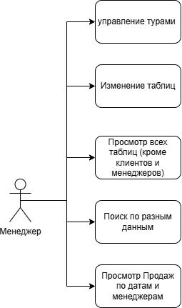
Рисунок 1 — Диаграмма прецедентов
Интерфейс будет разработан с помощью C# Windows Form и СУБД Microsoft SQL SERVER.

- Проектирование
На основе сущностей, описанных в анализе, я составил диаграмму базы данных (рисунок 2) и словари данных (таблица 1 — 11).
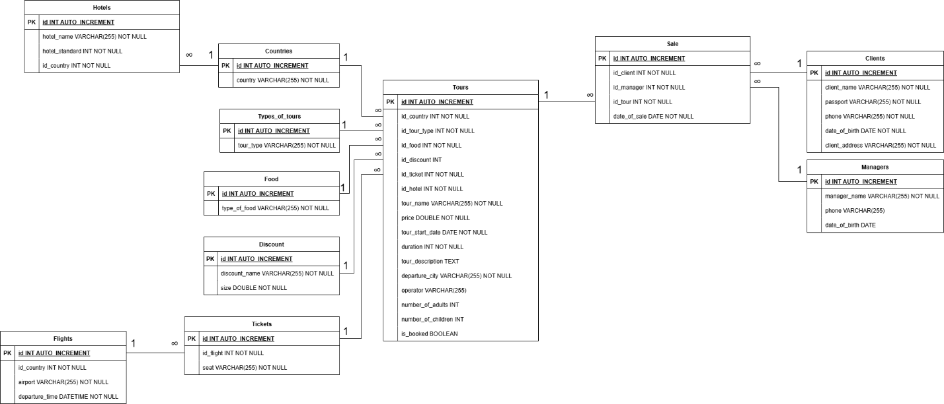
Рисунок 2 — Диаграмма БД

Таблица 1 — Clients
Название | Тип | NULL | Ограничения
id | INT | NOTNULL | PRIMARY KEY
client_name | VARCHAR | NOTNULL
phone | VARCHAR | NOTNULL
date_of_birth | DATE | NOTNULL
client_address | VARCHAR | NOTNULL

Таблица 2 — Tours
Название | Тип | NULL | Ограничения
id | INT | NOTNULL | PRIMARY KEY
id_country | INT | NOTNULL | FK → Countries (id)
id_ tour_type | INT | NOTNULL | FK → Types_of_tours (id)
id_food | INT | NOTNULL | FK → Food (id)
id_discount | INT | NULL | FK → Discount (id)
id_ticket | INT | NOTNULL | FK → Tickets (id)
id_hotel | INT | NOTNULL | FK → Hotels (id)
tour_name | VARCHAR | NOTNULL
price | FLOAT | NOTNULL
tour_start_date | DATE | NOTNULL
duration | INT | NOTNULL
tour_description | TEXT | NULL
departure_city | VARCHAR | NOTNULL
operator | VARCHAR | NOTNULL
number_of_adults | INT | NOTNULL
number_of_children | INT | NOTNULL
is_booked | BOOLEAN | NOTNULL

Таблица 3 — Sale
Название | Тип | NULL | Ограничения
id | INT | NOTNULL | PRIMARY KEY
id_client | INT | NOTNULL | FK → Clients (id)
id_manager | INT | NOTNULL | FK → Managers (id)
id_tour | INT | NOTNULL | FK → Tours (id)
date_of_sale | DATE | NOTNULL

Таблица 4 — Managers
Название | Тип | NULL | Ограничения
id | INT | NOTNULL | PRIMARY KEY
manager_name | VARCHAR | NOTNULL
phone | VARCHAR | NOTNULL
date_of_birth | DATE | NOTNULL

Таблица 5 — Types_of_tours
Название | Тип | NULL | Ограничения
id | INT | NOTNULL | PRIMARY KEY
tour_type | VARCHAR | NOTNULL

Таблица 6 — Food
Название | Тип | NULL | Ограничения
id | INT | NOTNULL | PRIMARY KEY
type_of_food | VARCHAR | NOTNULL

Таблица 7 — Discount
Название | Тип | NULL | Ограничения
id | INT | NOTNULL | PRIMARY KEY
discount_name | VARCHAR | NOTNULL
size | FLOAT | NOTNULL

Таблица 8 — Tickets
Название | Тип | NULL | Ограничения
id | INT | NOTNULL | PRIMARY KEY
id_ flight | INT | NOTNULL | FK → Flights (id)
seat | VARCHAR | NOTNULL

Таблица 9 — Countries
Название | Тип | NULL | Ограничения
id | INT | NOTNULL | PRIMARY KEY
country | VARCHAR | NOTNULL

Таблица 10 — Flights
Название | Тип | NULL | Ограничения
id | INT | NOTNULL | PRIMARY KEY
id_country | INT | NOTNULL | FK → Country (id)
airport | VARCHAR | NOTNULL
departure_time | DATETIME | NOTNULL

Таблица 11 — Hotels
Название | Тип | NULL | Ограничения
id | INT | NOTNULL | PRIMARY KEY
hotel_name | VARCHAR | NOTNULL
hotel_standard | INT | NOTNULL

- Разработка экранной формы
Для управления данными разработаны формы:
- Туры: добавление, редактирование, удаление с проверкой связанных продаж, поиск по названию тура, по стране, по виду тура, по городу отправления и по названию отеля;
- Продажи: добавление, если тур не забронирован, редактирование, удаление, поиск по имени клиента, по имени менеджера, по названию тура и по дате продажи;
- Страны: добавление, редактирование, удаление с проверкой связанных рейсов, отелей и туров, поиск по стране;
- Отели: добавление, редактирование, удаление с проверкой связанных туров, поиск по названию отеля, по категории отеля и по стране;
- Виды туров: добавление, редактирование, удаление с проверкой связанных туров, поиск по виду тура;
- Питание: добавление, редактирование, удаление с проверкой связанных туров, поиск по виду питания;
- Скидки: добавление, редактирование, удаление с проверкой связанных туров, поиск по названию скидки и по размеру скидки;
- Билеты: добавление, редактирование, удаление с проверкой связанных туров, поиск по аэропорту, по времени рейса и по месту;
- Рейсы: добавление, редактирование, удаление с проверкой связанных туров и билетов, поиск по стране, по аэропорту и по времени рейса.

- Результаты разработки
Была создана форма входа, в которой надо ввести определённый код, для защиты от посторонних людей (рисунок 3). После неё открывается форма (рисунок 4) с кнопками перехода к таблицам с данными (рисунок 5 — 13). Для каждой таблицы создана форма добавления и редактирования (рисунок 14 — 22).
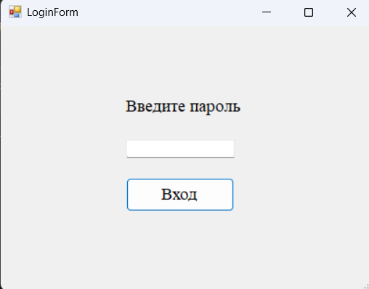
Рисунок 3 — Форма входа
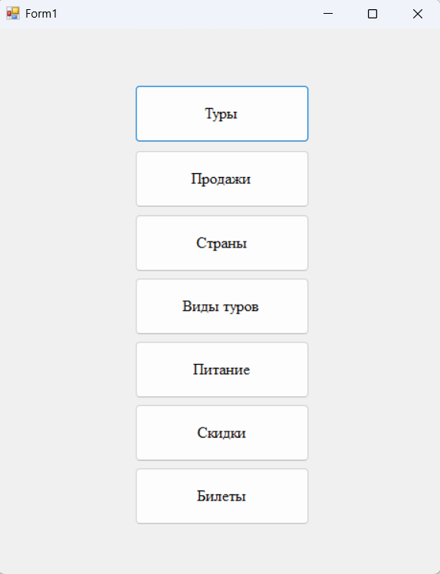
Рисунок 4 — Форма с переходом к таблицам
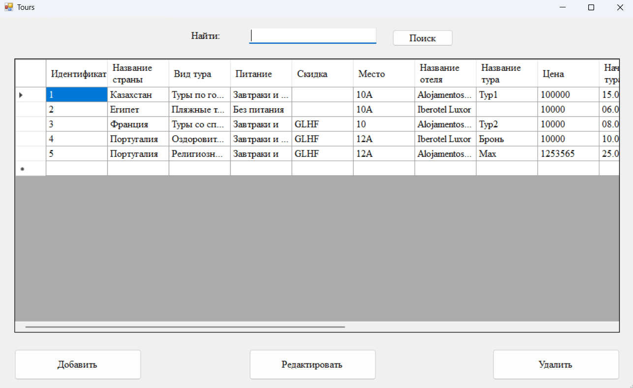
Рисунок 5 — Форма "Туры"
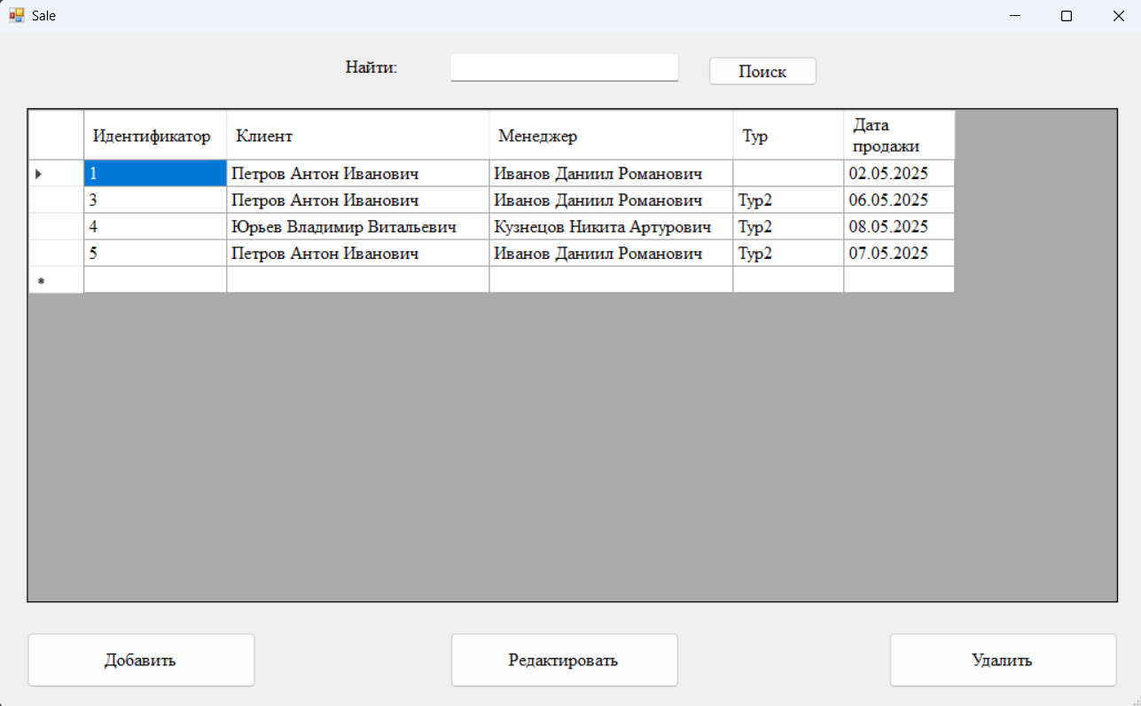
Рисунок 6 — Форма "Продажи"
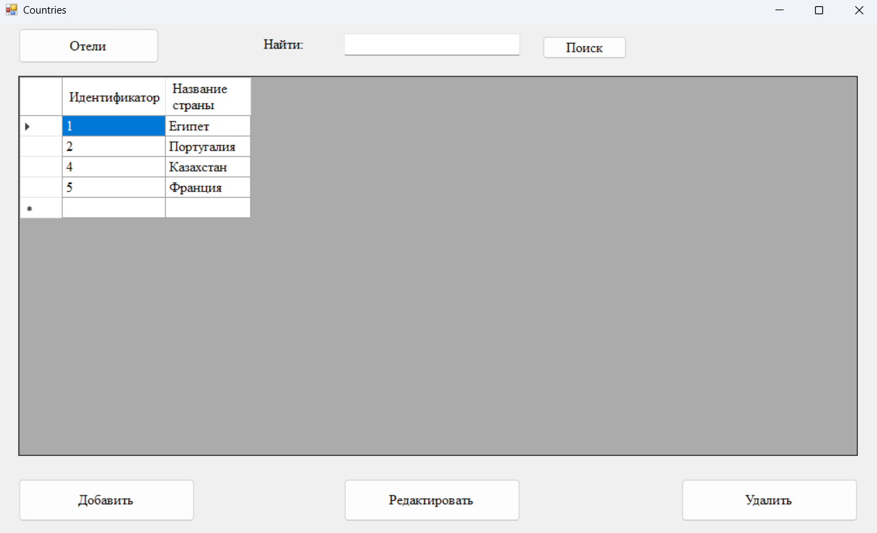
Рисунок 7 — Форма "Страны"

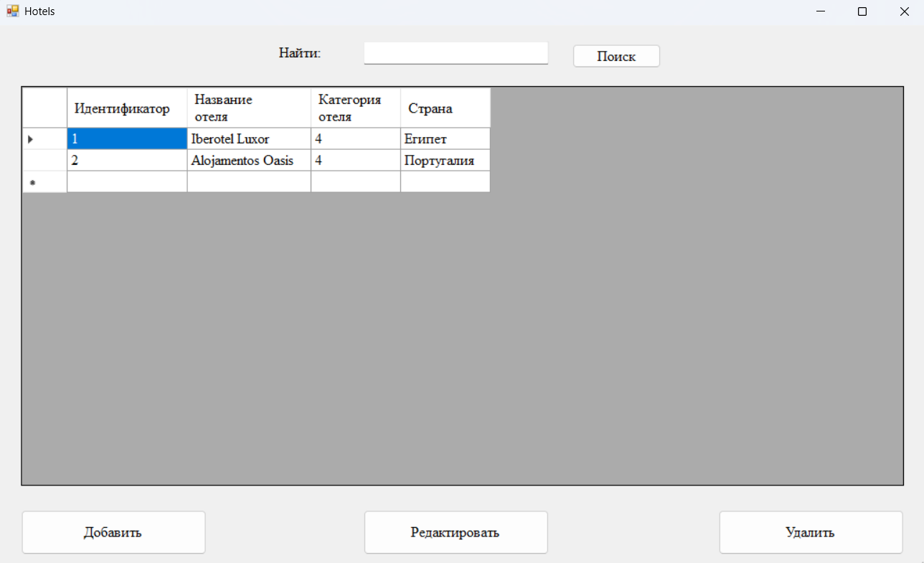
Рисунок 8 — Форма "Отели"
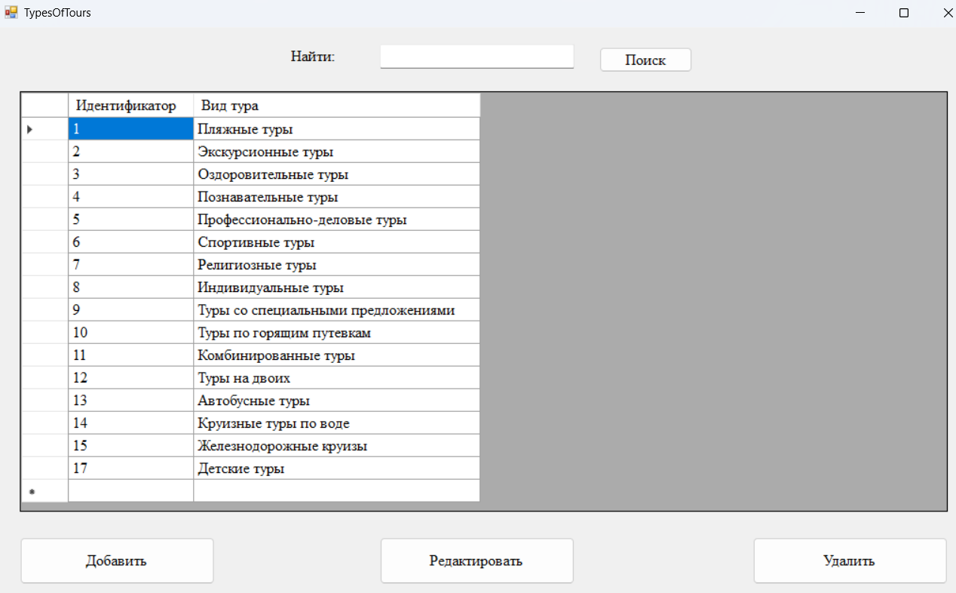
Рисунок 9 — Форма "Виды туров"
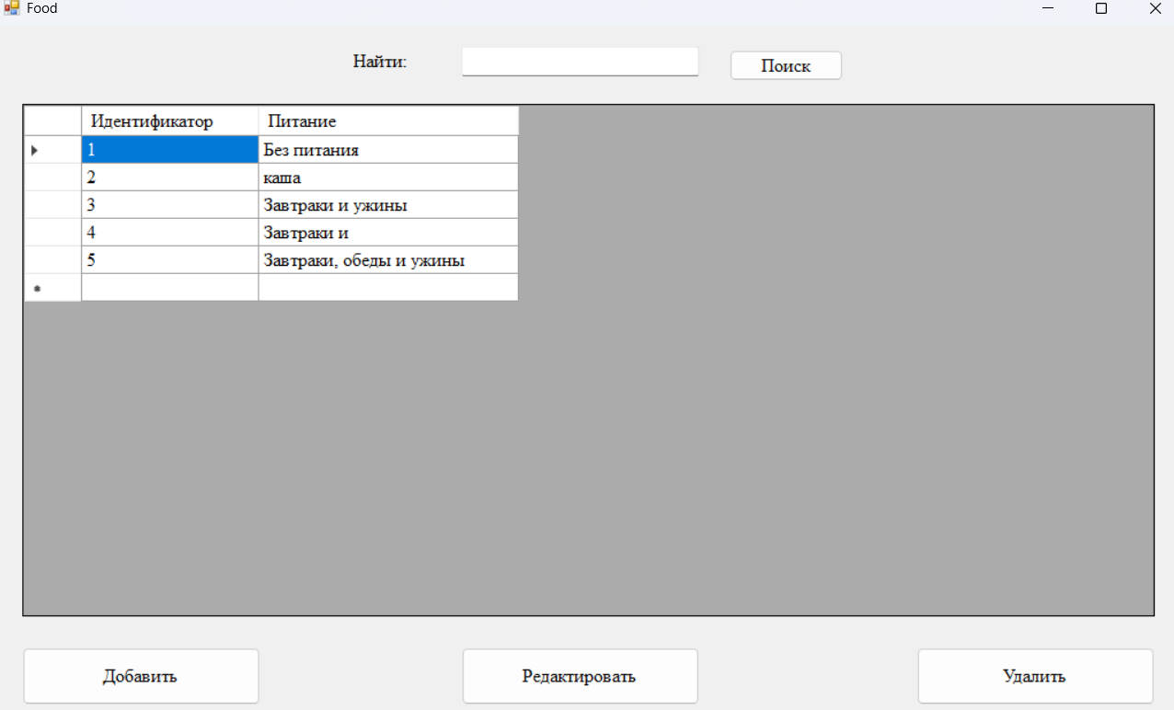
Рисунок 10 — Форма "Питание"
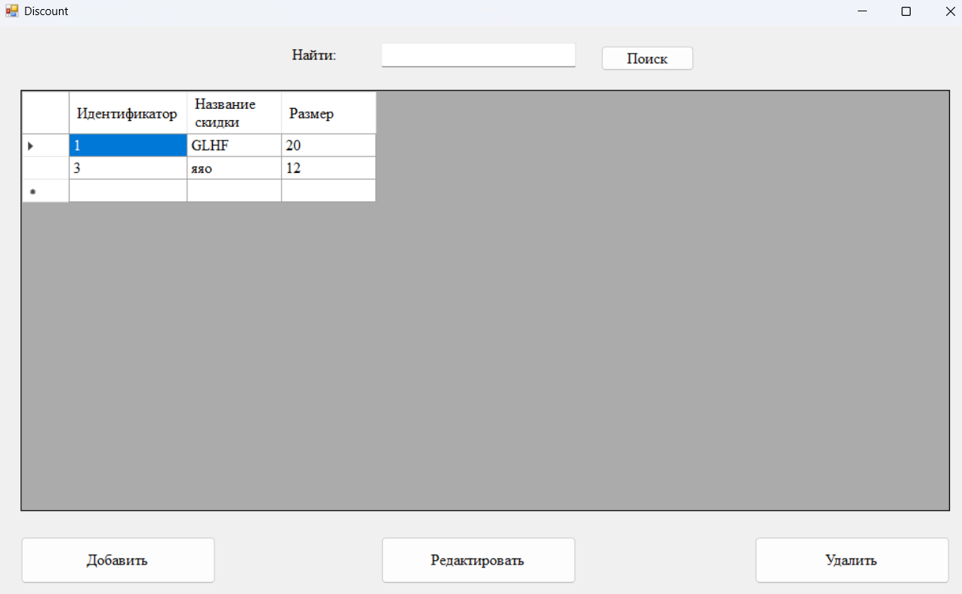
Рисунок 11 — Форма "Скидки"
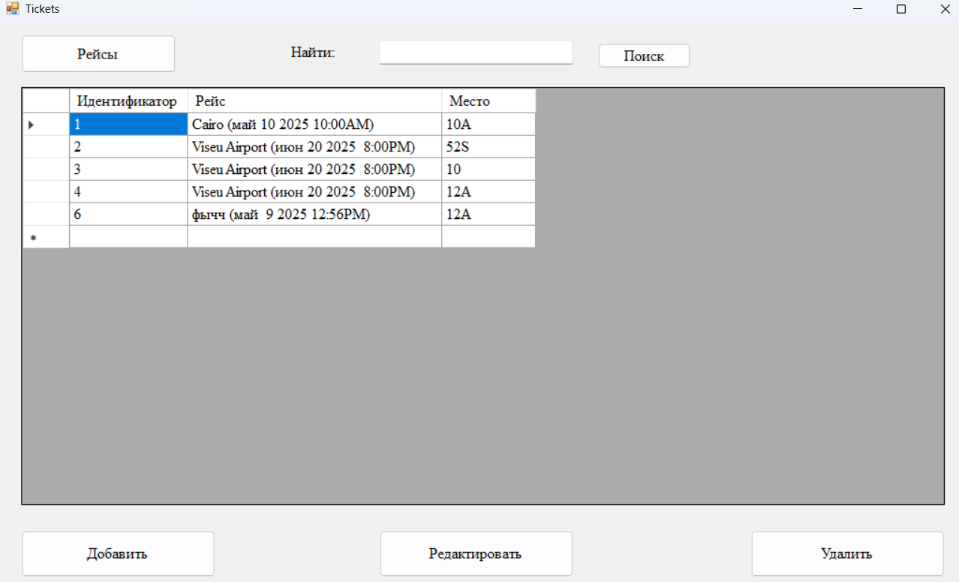
Рисунок 12 — Форма "Билеты"
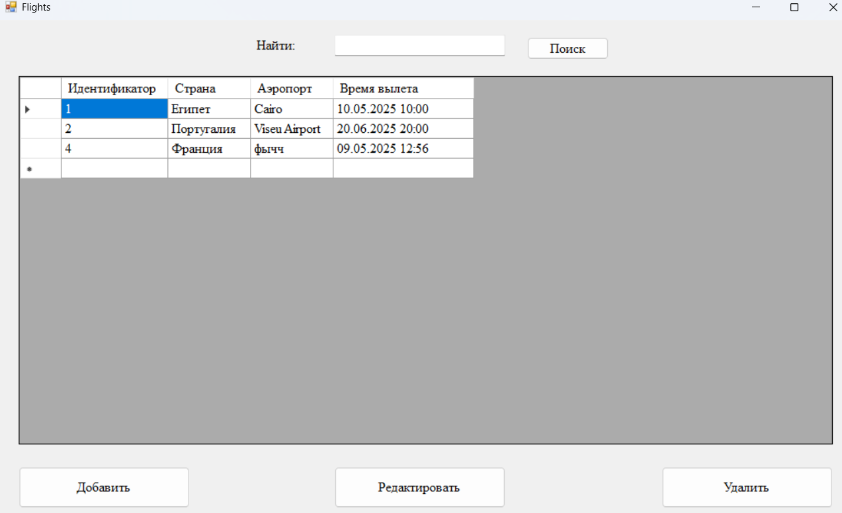
Рисунок 13 – Форма "Рейсы"
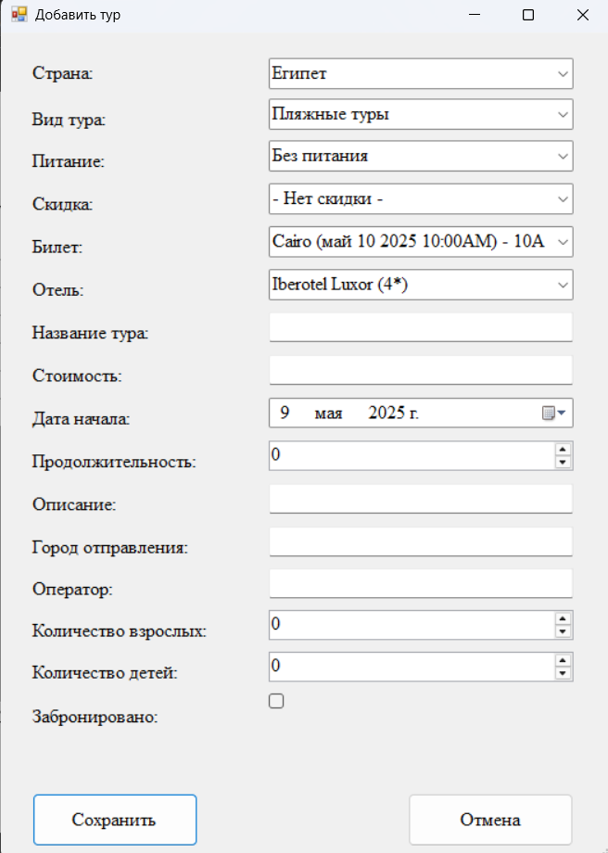
Рисунок 14 — Форма добавления/редактирования тура
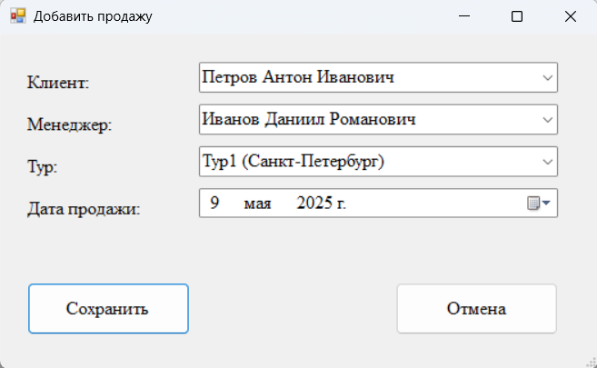
Рисунок 15 — Форма добавления/редактирования продажи
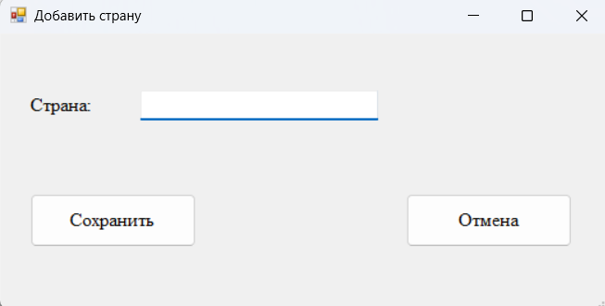
Рисунок 16 — Форма добавления/редактирования страны
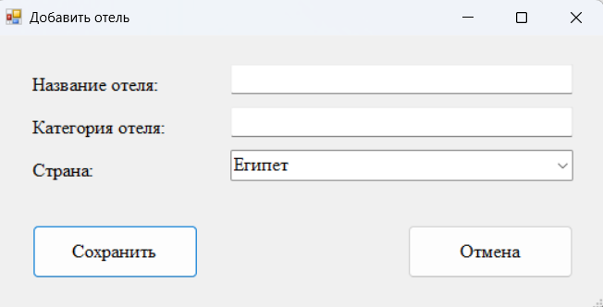
Рисунок 17 — Форма добавления/редактирования отеля
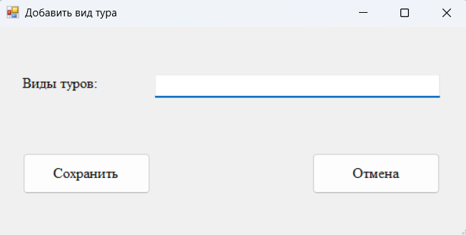
Рисунок 18 — Форма добавления/редактирования вида тура
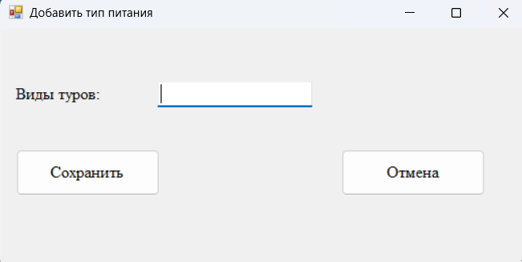
Рисунок 19 — Форма добавления/редактирования типа питания
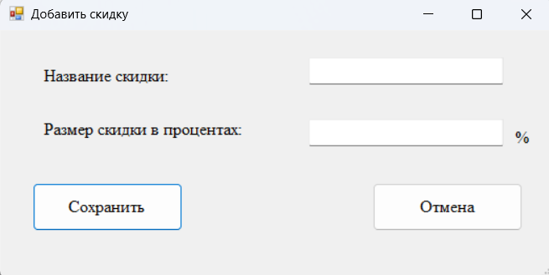
Рисунок 20 — Форма добавления/редактирования скидки
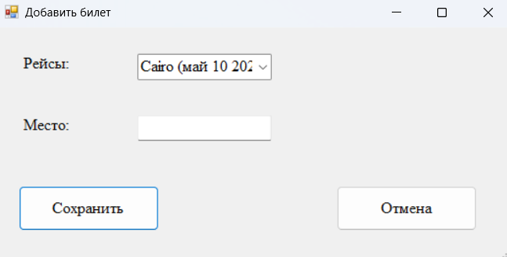
Рисунок 21 — Форма добавления/редактирования билета
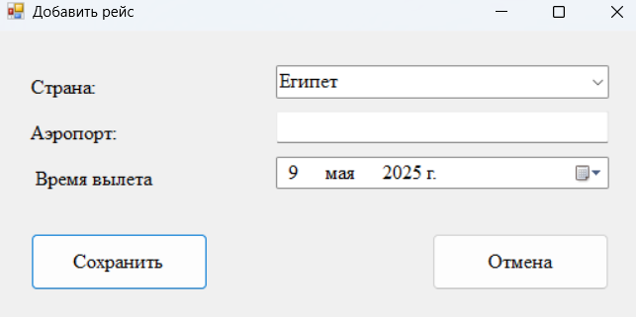
Рисунок 22 — Форма добавления/редактирования рейса

- Тестирование
Тестирование добавления тура и добавления продажи (рисунок 23 — 26). Результаты теста представлены в тест-кейсах (таблица 12 — 13).
Таблица 12 — Тест-кейс 1 «Добавление тура»
Приоритет тестирования | Высокий
Заголовок/название теста | Проверка работоспособности функции «Добавление тура»
Краткое изложение теста | Тест должен проверить корректную работу функции добавления, при нажатии на кнопку должно открываться сообщение подтверждения добавления.
Этапы теста | - Запустить приложение  - Зайти на вкладку туров  - Нажать на кнопку «Добавить»  - Заполнить случайными данными  - Нажать на кнопку «Сохранить»
Тестовые данные | Тест, 1000000, тур для тестирования, тестовый город, Тестировщик
Ожидаемый результат | Появления подтверждающего сообщения для добавления.
Фактический результат | Результат соответствует ожидаемому
Статус | Пройдено
Предварительное условие | —
Постусловие | Система работает стабильно

Таблица 13 — Тест–кейс 2 «Добавление продажи»
Приоритет тестирования | Высокий
Заголовок/название теста | Проверка работоспособности функции «Добавление продажи»
Краткое изложение теста | Тест должен проверить корректную работу функции добавления, при нажатии на кнопку должно открываться сообщение подтверждения добавления.
Этапы теста | - Запустить Приложение  - Зайти на вкладку продажи  - Нажать на кнопку «Добавить»  - Заполнить случайными данными  - Нажать на кнопку «Сохранить»
Тестовые данные | Отсутствуют
Ожидаемый результат | Появления подтверждающего сообщения для добавления.
Фактический результат | Результат соответствует ожидаемому
Статус | Пройдено
Предварительное условие | —
Постусловие | Система работает стабильно

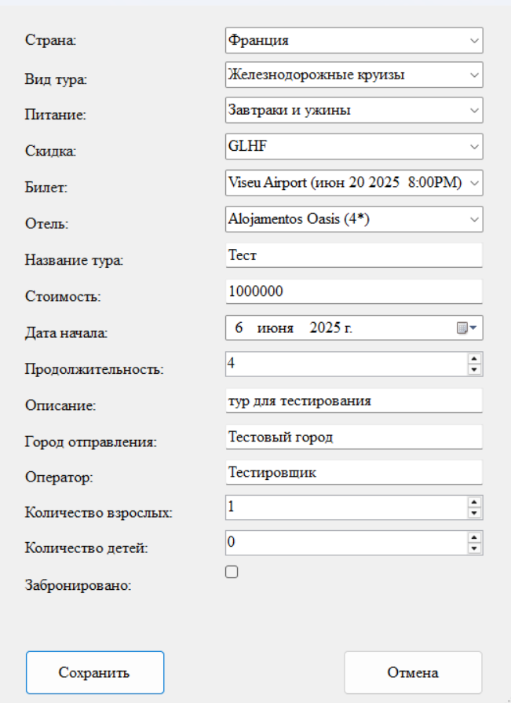
Рисунок 23 — Добавляем тур
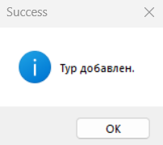
Рисунок 24 — Тур добавлен
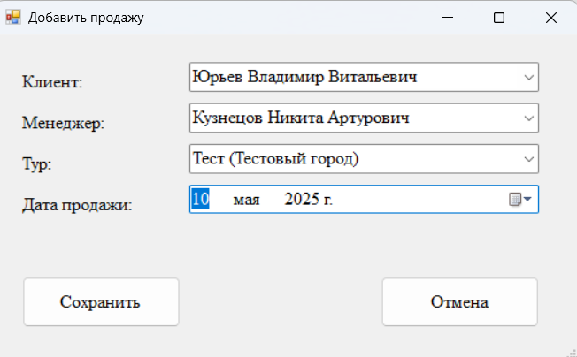
Рисунок 25 — Добавление продажи
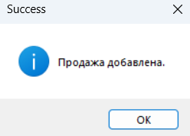
Рисунок 26 — Продажа добавлена

ЗАКЛЮЧЕНИЕ
Во время практики я получил навыки анализа предметной области, проектирования, разработки базы данных, а также разработки и тестирования прикладной программы. Я получил практические знания по работе с Microsoft SQL Server и C# Windows Forms. Также я расширил свои знания в предметной области. Все поставленные цели были выполнены.

Приложение А
(справочное)
SQL-код для создания таблиц
CREATE TABLE Countries (
id INT PRIMARY KEY IDENTITY(1,1),
country VARCHAR(255) NOT NULL
);

CREATE TABLE Types_of_tours (
id INT PRIMARY KEY IDENTITY(1,1),
tour_type VARCHAR(255) NOT NULL
);

CREATE TABLE Food (
id INT PRIMARY KEY IDENTITY(1,1),
type_of_food VARCHAR(255) NOT NULL
);

CREATE TABLE Discount (
id INT PRIMARY KEY IDENTITY(1,1),
discount_name VARCHAR(255) NOT NULL,
size FLOAT NOT NULL
);

CREATE TABLE Flights (
id INT PRIMARY KEY IDENTITY(1,1),
id_country INT NOT NULL,
airport VARCHAR(255) NOT NULL,
departure_time DATETIME NOT NULL
);

CREATE TABLE Tickets (
id INT PRIMARY KEY IDENTITY(1,1),
id_flight INT NOT NULL,
seat VARCHAR(255) NOT NULL,
FOREIGN KEY (id_flight) REFERENCES Flights(id)
);

CREATE TABLE Hotels (
id INT PRIMARY KEY IDENTITY(1,1),
hotel_name VARCHAR(255) NOT NULL,
hotel_standard INT NOT NULL,
id_country INT NOT NULL,
FOREIGN KEY (id_country) REFERENCES Countries(id)
);

CREATE TABLE Tours (
id INT PRIMARY KEY IDENTITY(1,1),
id_country INT NOT NULL,
id_tour_type INT NOT NULL,
id_food INT NOT NULL,
id_discount INT,
id_ticket INT NOT NULL,
id_hotel INT NOT NULL,
tour_name VARCHAR(255) NOT NULL,
price FLOAT NOT NULL,
tour_start_date DATE NOT NULL,
duration INT NOT NULL,
tour_description TEXT,
departure_city VARCHAR(255) NOT NULL,
operator VARCHAR(255),
number_of_adults INT,
number_of_children INT,
is_booked BIT,
FOREIGN KEY (id_country) REFERENCES Countries(id),
FOREIGN KEY (id_tour_type) REFERENCES Types_of_tours(id),
FOREIGN KEY (id_food) REFERENCES Food(id),
FOREIGN KEY (id_discount) REFERENCES Discount(id),
FOREIGN KEY (id_ticket) REFERENCES Tickets(id)
);

CREATE TABLE Clients (
Продолжение приложения
id INT PRIMARY KEY IDENTITY(1,1),
client_name VARCHAR(255) NOT NULL,
passport VARCHAR(255) NOT NULL,
phone VARCHAR(255) NOT NULL,
date_of_birth DATE NOT NULL,
client_address VARCHAR(255) NOT NULL
);

CREATE TABLE Managers (
id INT PRIMARY KEY IDENTITY(1,1),
manager_name VARCHAR(255) NOT NULL,
phone VARCHAR(255),
date_of_birth DATE
);

CREATE TABLE Sale (
id INT PRIMARY KEY IDENTITY(1,1),
id_client INT NOT NULL,
id_manager INT NOT NULL,
id_tour INT NOT NULL,
date_of_sale DATE NOT NULL,
FOREIGN KEY (id_client) REFERENCES Clients(id),
FOREIGN KEY (id_manager) REFERENCES Managers(id),
FOREIGN KEY (id_tour) REFERENCES Tours(id)
);

INSERT INTO Countries (country) VALUES
('Египет'),
('Португалия');

INSERT INTO Types_of_tours (tour_type) VALUES
('Пляжные туры'),
('Экскурсионные туры'),
('Оздоровительные туры'),
('Познавательные туры'),
('Профессионально-деловые туры'),
('Спортивные туры'),
('Религиозные туры'),
('Индивидуальные туры'),
('Туры со специальными предложениями'),
('Туры по горящим путевкам'),
('Комбинированные туры'),
('Туры на двоих'),
('Автобусные туры'),
('Круизные туры по воде'),
('Железнодорожные круизы'),
('Детские туры');

INSERT INTO Food (type_of_food) VALUES
('Без питания'),
('Завтраки'),
('Завтраки и ужины'),
('Завтраки и обеды'),
('Завтраки, обеды и ужины');

INSERT INTO Flights (id_country, airport, departure_time) VALUES
(1, 'Cairo', '2025-05-10T10:00:00'),
(2, 'Viseu Airport', '2025-06-20T20:00:00');

INSERT INTO Tickets (id_flight, seat) VALUES
(1, '10A'),
(2, '52S');

INSERT INTO Hotels (hotel_name, hotel_standard, id_country) VALUES
('Iberotel Luxor', 4, 1),
('Alojamentos Oasis', 4, 2);

INSERT INTO Clients (client_name, passport, phone, date_of_birth, client_address) VALUES
('Петров Антон Иванович', '1234 567890', '+79819879898', '1990-02-10', 'ул. Пушкина'),
('Сидоров Александр Артурович', '9876 543210', '+78952146541', '1974-05-20', 'ул. Ленина');

INSERT INTO Managers (manager_name, phone, date_of_birth) VALUES
('Иванов Даниил Романович', '+79814568521', '1991-07-20'),
('Кузнецов Никита Артурович', '+78958521232', '1988-01-25');

Приложение Б
(справочное)
Код формы «Туры»
using System;
using System.Collections.Generic;
using System.ComponentModel;
using System.Data;
using System.Data.SqlClient;
using System.Drawing;
using System.Linq;
using System.Text;
using System.Threading.Tasks;
using System.Windows.Forms;

namespace Travel_agency
{
public partial class Tours : Form
{
string connectionString = "Data Source=KOSTYA\\SQLEXPRESS;Initial Catalog=TravelAgency;Integrated Security=True";
public Tours()
{
InitializeComponent();
}

private void Tours_FormClosed(object sender, FormClosedEventArgs e)
{
this.Owner.Show();
}

private void Tours_Load(object sender, EventArgs e)
{
LoadTours();
}
private void LoadTours()
{
using (SqlConnection connection = new SqlConnection(connectionString))
{
try
{
connection.Open();
string query = @"SELECT t.id, c.country, tt.tour_type, f.type_of_food, d.discount_name,
ti.seat AS ticket_seat, h.hotel_name, t.tour_name, t.price,
t.tour_start_date, t.duration, t.tour_description, t.departure_city,
t.operator, t.number_of_adults, t.number_of_children, t.is_booked
FROM Tours t
INNER JOIN Countries c ON t.id_country = c.id
INNER JOIN Types_of_tours tt ON t.id_tour_type = tt.id
INNER JOIN Food f ON t.id_food = f.id
LEFT JOIN Discount d ON t.id_discount = d.id
INNER JOIN Tickets ti ON t.id_ticket = ti.id
INNER JOIN Hotels h ON t.id_hotel = h.id";
SqlDataAdapter adapter = new SqlDataAdapter(query, connection);
DataTable table = new DataTable();
adapter.Fill(table);
ToursDataGridView.DataSource = table;
ToursDataGridView.AutoGenerateColumns = true;
if (ToursDataGridView.Columns.Contains("id"))
{
ToursDataGridView.Columns["id"].HeaderText = "Идентификатор";
}
if (ToursDataGridView.Columns.Contains("country"))
{
ToursDataGridView.Columns["country"].HeaderText = "Название страны";
}
if (ToursDataGridView.Columns.Contains("tour_type"))
{
ToursDataGridView.Columns["tour_type"].HeaderText = "Вид тура";
Продолжение приложения
}
if (ToursDataGridView.Columns.Contains("type_of_food"))
{
ToursDataGridView.Columns["type_of_food"].HeaderText = "Питание";
}
if (ToursDataGridView.Columns.Contains("discount_name"))
{
ToursDataGridView.Columns["discount_name"].HeaderText = "Скидка";
}
if (ToursDataGridView.Columns.Contains("hotel_name"))
{
ToursDataGridView.Columns["hotel_name"].HeaderText = "Название отеля";
}
if (ToursDataGridView.Columns.Contains("ticket_seat"))
{
ToursDataGridView.Columns["ticket_seat"].HeaderText = "Место";
}
if (ToursDataGridView.Columns.Contains("tour_name"))
{
ToursDataGridView.Columns["tour_name"].HeaderText = "Название тура";
}
if (ToursDataGridView.Columns.Contains("price"))
{
ToursDataGridView.Columns["price"].HeaderText = "Цена";
}
if (ToursDataGridView.Columns.Contains("tour_start_date"))
{
ToursDataGridView.Columns["tour_start_date"].HeaderText = "Начало тура";
}
if (ToursDataGridView.Columns.Contains("duration"))
{
ToursDataGridView.Columns["duration"].HeaderText = "Продолжительность";
}
if (ToursDataGridView.Columns.Contains("tour_description"))
{
ToursDataGridView.Columns["tour_description"].HeaderText = "Описание";
}
if (ToursDataGridView.Columns.Contains("departure_city"))
{
ToursDataGridView.Columns["departure_city"].HeaderText = "Город отправления";
}
if (ToursDataGridView.Columns.Contains("operator"))
{
ToursDataGridView.Columns["operator"].HeaderText = "Оператор";
}
if (ToursDataGridView.Columns.Contains("number_of_adults"))
{
ToursDataGridView.Columns["number_of_adults"].HeaderText = "Количество взрослых";
}
if (ToursDataGridView.Columns.Contains("number_of_children"))
{
ToursDataGridView.Columns["number_of_children"].HeaderText = "Количество детей";
}
if (ToursDataGridView.Columns.Contains("is_booked"))
{
ToursDataGridView.Columns["is_booked"].HeaderText = "Бронь";
}
}
catch (Exception ex)
{
MessageBox.Show($"Error: {ex.Message}", "Error", MessageBoxButtons.OK, MessageBoxIcon.Error);
}
}
}

private void AddButton_Click(object sender, EventArgs e)
{
TourAddEditForm addEditForm = new TourAddEditForm();
if (addEditForm.ShowDialog() == DialogResult.OK)
{
using (SqlConnection connection = new SqlConnection(connectionString))
{
try
Продолжение приложения
{
connection.Open();
string insertQuery = @"INSERT INTO Tours (id_country, id_tour_type, id_food, id_discount, id_ticket, id_hotel,
tour_name, price, tour_start_date, duration, tour_description,
departure_city, operator, number_of_adults, number_of_children, is_booked)
VALUES (@countryId, @tourTypeId, @foodId, @discountId, @ticketId, @hotelId,
@tourName, @price, @startDate, @duration, @description,
@departureCity, @operator, @adults, @children, @isBooked)";
SqlCommand cmd = new SqlCommand(insertQuery, connection);
cmd.Parameters.AddWithValue("@countryId", addEditForm.CountryId);
cmd.Parameters.AddWithValue("@tourTypeId", addEditForm.TourTypeId);
cmd.Parameters.AddWithValue("@foodId", addEditForm.FoodId);
if (addEditForm.DiscountId.HasValue)
cmd.Parameters.AddWithValue("@discountId", addEditForm.DiscountId.Value);
else
cmd.Parameters.AddWithValue("@discountId", DBNull.Value);
cmd.Parameters.AddWithValue("@ticketId", addEditForm.TicketId);
cmd.Parameters.AddWithValue("@hotelId", addEditForm.HotelId);
cmd.Parameters.AddWithValue("@tourName", addEditForm.TourName);
cmd.Parameters.AddWithValue("@price", addEditForm.Price);
cmd.Parameters.AddWithValue("@startDate", addEditForm.TourStartDate);
cmd.Parameters.AddWithValue("@duration", addEditForm.Duration);
if (!string.IsNullOrEmpty(addEditForm.TourDescription))
cmd.Parameters.AddWithValue("@description", addEditForm.TourDescription);
else
cmd.Parameters.AddWithValue("@description", DBNull.Value);

cmd.Parameters.AddWithValue("@departureCity", addEditForm.DepartureCity);
if (!string.IsNullOrEmpty(addEditForm.Operator))
cmd.Parameters.AddWithValue("@operator", addEditForm.Operator);
else
cmd.Parameters.AddWithValue("@operator", DBNull.Value);

if (addEditForm.NumberOfAdults.HasValue)
cmd.Parameters.AddWithValue("@adults", addEditForm.NumberOfAdults.Value);
else
cmd.Parameters.AddWithValue("@adults", DBNull.Value);

if (addEditForm.NumberOfChildren.HasValue)
cmd.Parameters.AddWithValue("@children", addEditForm.NumberOfChildren.Value);
else
cmd.Parameters.AddWithValue("@children", DBNull.Value);

cmd.Parameters.AddWithValue("@isBooked", addEditForm.IsBooked);

cmd.ExecuteNonQuery();
MessageBox.Show("Тур добавлен.", "Success", MessageBoxButtons.OK, MessageBoxIcon.Information);
LoadTours();
}
catch (Exception ex)
{
MessageBox.Show($"Error: {ex.Message}", "Error", MessageBoxButtons.OK, MessageBoxIcon.Error);
}
}
}
}

private void EditButton_Click(object sender, EventArgs e)
{
if (ToursDataGridView.CurrentRow != null)
{
int Id = Convert.ToInt32(ToursDataGridView.CurrentRow.Cells["id"].Value);
DataTable tourData = new DataTable();
using (SqlConnection connection = new SqlConnection(connectionString))
{
Продолжение приложения
try
{
connection.Open();
string query = "SELECT * FROM Tours WHERE id = @id";
SqlDataAdapter adapter = new SqlDataAdapter(query, connection);
adapter.SelectCommand.Parameters.AddWithValue("@id", Id);
adapter.Fill(tourData);
}
catch (Exception ex)
{
MessageBox.Show($"Error: {ex.Message}", "Error", MessageBoxButtons.OK, MessageBoxIcon.Error);
return;
}
}

if (tourData.Rows.Count > 0)
{
DataRow row = tourData.Rows[0];
TourAddEditForm addEditForm = new TourAddEditForm(
Id,
(int)row["id_country"],
(int)row["id_tour_type"],
(int)row["id_food"],
row["id_discount"] == DBNull.Value ? (int?)null : (int)row["id_discount"],
(int)row["id_ticket"],
(int)row["id_hotel"],
row["tour_name"].ToString(),
Convert.ToSingle(row["price"]),
(DateTime)row["tour_start_date"],
(int)row["duration"],
row["tour_description"] == DBNull.Value ? null : row["tour_description"].ToString(),
row["departure_city"].ToString(),
row["operator"] == DBNull.Value ? null : row["operator"].ToString(),
row["number_of_adults"] == DBNull.Value ? (int?)null : (int)row["number_of_adults"],
row["number_of_children"] == DBNull.Value ? (int?)null : (int)row["number_of_children"],
(bool)row["is_booked"]
);

if (addEditForm.ShowDialog() == DialogResult.OK)
{
using (SqlConnection conn = new SqlConnection(connectionString))
{
try
{
conn.Open();
string updateQuery = @"UPDATE Tours SET id_country = @countryId, id_tour_type = @tourTypeId,
id_food = @foodId, id_discount = @discountId, id_ticket = @ticketId,
id_hotel = @hotelId, tour_name = @tourName, price = @price,
tour_start_date = @startDate, duration = @duration, tour_description = @description,
departure_city = @departureCity, operator = @operator,
number_of_adults = @adults, number_of_children = @children, is_booked = @isBooked
WHERE id = @id";
SqlCommand cmd = new SqlCommand(updateQuery, conn);
cmd.Parameters.AddWithValue("@countryId", addEditForm.CountryId);
cmd.Parameters.AddWithValue("@tourTypeId", addEditForm.TourTypeId);
cmd.Parameters.AddWithValue("@foodId", addEditForm.FoodId);
if (addEditForm.DiscountId.HasValue)
cmd.Parameters.AddWithValue("@discountId", addEditForm.DiscountId.Value);
else
cmd.Parameters.AddWithValue("@discountId", DBNull.Value);
cmd.Parameters.AddWithValue("@ticketId", addEditForm.TicketId);
cmd.Parameters.AddWithValue("@hotelId", addEditForm.HotelId);
cmd.Parameters.AddWithValue("@tourName", addEditForm.TourName);
Продолжение приложения
cmd.Parameters.AddWithValue("@price", addEditForm.Price);
cmd.Parameters.AddWithValue("@startDate", addEditForm.TourStartDate);
cmd.Parameters.AddWithValue("@duration", addEditForm.Duration);
if (!string.IsNullOrEmpty(addEditForm.TourDescription))
cmd.Parameters.AddWithValue("@description", addEditForm.TourDescription);
else
cmd.Parameters.AddWithValue("@description", DBNull.Value);

cmd.Parameters.AddWithValue("@departureCity", addEditForm.DepartureCity);

if (!string.IsNullOrEmpty(addEditForm.Operator))
cmd.Parameters.AddWithValue("@operator", addEditForm.Operator);
else
cmd.Parameters.AddWithValue("@operator", DBNull.Value);

if (addEditForm.NumberOfAdults.HasValue)
cmd.Parameters.AddWithValue("@adults", addEditForm.NumberOfAdults.Value);
else
cmd.Parameters.AddWithValue("@adults", DBNull.Value);

if (addEditForm.NumberOfChildren.HasValue)
cmd.Parameters.AddWithValue("@children", addEditForm.NumberOfChildren.Value);
else
cmd.Parameters.AddWithValue("@children", DBNull.Value);

cmd.Parameters.AddWithValue("@isBooked", addEditForm.IsBooked);
cmd.Parameters.AddWithValue("@id", Id);

cmd.ExecuteNonQuery();
MessageBox.Show("Тур отредактирован.", "Success", MessageBoxButtons.OK, MessageBoxIcon.Information);
LoadTours();
}
catch (Exception ex)
{
MessageBox.Show($"Error: {ex.Message}", "Error", MessageBoxButtons.OK, MessageBoxIcon.Error);
}
}
}
}
}
else
{
MessageBox.Show("Выберите тур.", "Information", MessageBoxButtons.OK, MessageBoxIcon.Information);
}
}

private void DeleteButton_Click(object sender, EventArgs e)
{
if (ToursDataGridView.CurrentRow != null)
{
if (MessageBox.Show("Вы уверены, что хотите удалить?", "Confirm Delete", MessageBoxButtons.YesNo, MessageBoxIcon.Warning) == DialogResult.Yes)
{
int Id = Convert.ToInt32(ToursDataGridView.CurrentRow.Cells["id"].Value);

using (SqlConnection connection = new SqlConnection(connectionString))
{
try
{
connection.Open();
string checkSalesQuery = "SELECT COUNT(*) FROM Sale WHERE id_tour = @id";
SqlCommand checkSalesCmd = new SqlCommand(checkSalesQuery, connection);
checkSalesCmd.Parameters.AddWithValue("@id", Id);
int salesCount = (int)checkSalesCmd.ExecuteScalar();

if (salesCount > 0)
{
Продолжение приложения
MessageBox.Show("Невозможно удалить тур, так как существуют связанные продажи.", "Error", MessageBoxButtons.OK, MessageBoxIcon.Error);
return;
}

string deleteQuery = "DELETE FROM Tours WHERE id = @id";
SqlCommand cmd = new SqlCommand(deleteQuery, connection);
cmd.Parameters.AddWithValue("@id", Id);
cmd.ExecuteNonQuery();
MessageBox.Show("Тур успешно удален.", "Успех", MessageBoxButtons.OK, MessageBoxIcon.Information);
LoadTours();
}
catch (Exception ex)
{
MessageBox.Show($"Error: {ex.Message}", "Error", MessageBoxButtons.OK, MessageBoxIcon.Error);
}
}
}
}
else
{
MessageBox.Show("Выберите тур.", "Information", MessageBoxButtons.OK, MessageBoxIcon.Information);
}
}

private void SearchButton_Click(object sender, EventArgs e)
{
using (SqlConnection connection = new SqlConnection(connectionString))
{
try
{
connection.Open();
string query = @"SELECT t.id, c.country, tt.tour_type, f.type_of_food, d.discount_name,
ti.seat AS ticket_seat, h.hotel_name, t.tour_name, t.price,
t.tour_start_date, t.duration, t.tour_description, t.departure_city,
t.operator, t.number_of_adults, t.number_of_children, t.is_booked
FROM Tours t
INNER JOIN Countries c ON t.id_country = c.id
INNER JOIN Types_of_tours tt ON t.id_tour_type = tt.id
INNER JOIN Food f ON t.id_food = f.id
LEFT JOIN Discount d ON t.id_discount = d.id
INNER JOIN Tickets ti ON t.id_ticket = ti.id
INNER JOIN Hotels h ON t.id_hotel = h.id
WHERE t.tour_name LIKE @searchText OR c.country LIKE @searchText OR tt.tour_type LIKE @searchText OR
t.departure_city LIKE @searchText OR h.hotel_name LIKE @searchText";
SqlDataAdapter adapter = new SqlDataAdapter(query, connection);
adapter.SelectCommand.Parameters.AddWithValue("@searchText", "%" + SearchTextBox.Text + "%");
DataTable table = new DataTable();
adapter.Fill(table);
ToursDataGridView.DataSource = table;
}
catch (Exception ex)
{
MessageBox.Show($"Error: {ex.Message}", "Error", MessageBoxButtons.OK, MessageBoxIcon.Error);
}
}
}
}
}

Приложение В
(справочное)
Код формы «Добавления\редактирования туров»
using System;
using System.Collections.Generic;
using System.ComponentModel;
using System.Data;
using System.Drawing;
using System.Linq;
using System.Text;
using System.Threading.Tasks;
using System.Windows.Forms;

namespace Travel_agency
{
public partial class TypesOfToursAddEditForm : Form
{
public string TourType { get; set; }
public TypesOfToursAddEditForm()
{
InitializeComponent();
this.Text = "Добавить вид тура";
}
public TypesOfToursAddEditForm(string tourType)
{
InitializeComponent();
this.Text = "Редактировать вид тура";
TourTypeTextBox.Text = tourType;
}

private void SaveButton_Click(object sender, EventArgs e)
{
TourType = TourTypeTextBox.Text;
this.DialogResult = DialogResult.OK;
this.Close();
}

private void CancelButton_Click(object sender, EventArgs e)
{
this.DialogResult = DialogResult.Cancel;
this.Close();
}
}
}

Приложение Г
(справочное)
Код формы «Продажи»
using System;
using System.Collections.Generic;
using System.ComponentModel;
using System.Data;
using System.Data.SqlClient;
using System.Drawing;
using System.Linq;
using System.Text;
using System.Threading.Tasks;
using System.Windows.Forms;

namespace Travel_agency
{
public partial class Sale : Form
{
string connectionString = "Data Source=KOSTYA\\SQLEXPRESS;Initial Catalog=TravelAgency;Integrated Security=True";
public Sale()
{
InitializeComponent();
}

private void Sale_FormClosed(object sender, FormClosedEventArgs e)
{
this.Owner.Show();
}

private void Sale_Load(object sender, EventArgs e)
{
LoadSales();
}
private void LoadSales()
{
using (SqlConnection connection = new SqlConnection(connectionString))
{
try
{
connection.Open();
string query = @"SELECT s.id, c.client_name, m.manager_name, t.tour_name, s.date_of_sale
FROM Sale s
INNER JOIN Clients c ON s.id_client = c.id
INNER JOIN Managers m ON s.id_manager = m.id
INNER JOIN Tours t ON s.id_tour = t.id";
SqlDataAdapter adapter = new SqlDataAdapter(query, connection);
DataTable table = new DataTable();
adapter.Fill(table);
SalesDataGridView.DataSource = table;
SalesDataGridView.AutoGenerateColumns = true;
if (SalesDataGridView.Columns.Contains("id"))
{
SalesDataGridView.Columns["id"].HeaderText = "Идентификатор";
}
if (SalesDataGridView.Columns.Contains("client_name"))
{
SalesDataGridView.Columns["client_name"].HeaderText = "Клиент";
}
if (SalesDataGridView.Columns.Contains("manager_name"))
{
SalesDataGridView.Columns["manager_name"].HeaderText = "Менеджер";
}
if (SalesDataGridView.Columns.Contains("tour_name"))
{
SalesDataGridView.Columns["tour_name"].HeaderText = "Тур";
}
if (SalesDataGridView.Columns.Contains("date_of_sale"))
{
SalesDataGridView.Columns["date_of_sale"].HeaderText = "Дата продажи";
}
Продолжение приложения
}
catch (Exception ex)
{
MessageBox.Show($"Ошибка загрузки продаж: {ex.Message}", "Error", MessageBoxButtons.OK, MessageBoxIcon.Error);
}
}
}
private void AddButton_Click(object sender, EventArgs e)
{
SalesAddEditForm addEditForm = new SalesAddEditForm();
if (addEditForm.ShowDialog() == DialogResult.OK)
{
using (SqlConnection connection = new SqlConnection(connectionString))
{
try
{
connection.Open();
string insertQuery = "INSERT INTO Sale (id_client, id_manager, id_tour, date_of_sale) VALUES (@clientId, @managerId, @tourId, @dateOfSale)";
SqlCommand cmd = new SqlCommand(insertQuery, connection);
cmd.Parameters.AddWithValue("@clientId", addEditForm.ClientId);
cmd.Parameters.AddWithValue("@managerId", addEditForm.ManagerId);
cmd.Parameters.AddWithValue("@tourId", addEditForm.TourId);
cmd.Parameters.AddWithValue("@dateOfSale", addEditForm.DateOfSale);
cmd.ExecuteNonQuery();
MessageBox.Show("Продажа добавлена.", "Success", MessageBoxButtons.OK, MessageBoxIcon.Information);
LoadSales();
}
catch (Exception ex)
{
MessageBox.Show($"Error: {ex.Message}", "Error", MessageBoxButtons.OK, MessageBoxIcon.Error);
}
}
}
}

private void EditButton_Click(object sender, EventArgs e)
{
if (SalesDataGridView.CurrentRow != null)
{
int Id = Convert.ToInt32(SalesDataGridView.CurrentRow.Cells["id"].Value);
DateTime dateOfSale = Convert.ToDateTime(SalesDataGridView.CurrentRow.Cells["date_of_sale"].Value);

int clientId = -1, managerId = -1, tourId = -1;
using (SqlConnection connection = new SqlConnection(connectionString))
{
try
{
connection.Open();
string query = "SELECT id_client, id_manager, id_tour FROM Sale WHERE id = @id";
SqlCommand cmd = new SqlCommand(query, connection);
cmd.Parameters.AddWithValue("@id", Id);
SqlDataReader reader = cmd.ExecuteReader();
if (reader.Read())
{
clientId = (int)reader["id_client"];
managerId = (int)reader["id_manager"];
tourId = (int)reader["id_tour"];
}
reader.Close();
}
catch (Exception ex)
{
MessageBox.Show($"Error: {ex.Message}", "Error", MessageBoxButtons.OK, MessageBoxIcon.Error);
return;
}
}

Продолжение приложения
SalesAddEditForm addEditForm = new SalesAddEditForm(Id, clientId, managerId, tourId, dateOfSale);

if (addEditForm.ShowDialog() == DialogResult.OK)
{
using (SqlConnection conn = new SqlConnection(connectionString))
{
try
{
conn.Open();
string updateQuery = "UPDATE Sale SET id_client = @clientId, id_manager = @managerId, id_tour = @tourId, date_of_sale = @dateOfSale WHERE id = @id";
SqlCommand cmd = new SqlCommand(updateQuery, conn);
cmd.Parameters.AddWithValue("@clientId", addEditForm.ClientId);
cmd.Parameters.AddWithValue("@managerId", addEditForm.ManagerId);
cmd.Parameters.AddWithValue("@tourId", addEditForm.TourId);
cmd.Parameters.AddWithValue("@dateOfSale", addEditForm.DateOfSale);
cmd.Parameters.AddWithValue("@id", Id);
cmd.ExecuteNonQuery();
MessageBox.Show("Продажа отредактирована.", "Success", MessageBoxButtons.OK, MessageBoxIcon.Information);
LoadSales();
}
catch (Exception ex)
{
MessageBox.Show($"Error: {ex.Message}", "Error", MessageBoxButtons.OK, MessageBoxIcon.Error);
}
}
}
}
else
{
MessageBox.Show("Выберите продажу.", "Information", MessageBoxButtons.OK, MessageBoxIcon.Information);
}
}
private void DeleteButton_Click(object sender, EventArgs e)
{
if (SalesDataGridView.CurrentRow != null)
{
if (MessageBox.Show("Вы уверены, что хотите удалить?", "Confirm Delete", MessageBoxButtons.YesNo, MessageBoxIcon.Warning) == DialogResult.Yes)
{
int Id = Convert.ToInt32(SalesDataGridView.CurrentRow.Cells["id"].Value);

using (SqlConnection connection = new SqlConnection(connectionString))
{
try
{
connection.Open();
string deleteQuery = "DELETE FROM Sale WHERE id = @id";
SqlCommand cmd = new SqlCommand(deleteQuery, connection);
cmd.Parameters.AddWithValue("@id", Id);
cmd.ExecuteNonQuery();
MessageBox.Show("Продажа успешно удалена.", "Успех", MessageBoxButtons.OK, MessageBoxIcon.Information);
LoadSales();
}
catch (Exception ex)
{
MessageBox.Show($"Error: {ex.Message}", "Error", MessageBoxButtons.OK, MessageBoxIcon.Error);
}
}
}
}
else
{
MessageBox.Show("Выберите продажу.", "Information", MessageBoxButtons.OK, MessageBoxIcon.Information);
}
}

Продолжение приложения
private void SearchButton_Click(object sender, EventArgs e)
{
string searchText = SearchTextBox.Text;

using (SqlConnection connection = new SqlConnection(connectionString))
{
try
{
connection.Open();
string query = @"SELECT s.id, c.client_name, m.manager_name, t.tour_name, s.date_of_sale
FROM Sale s
INNER JOIN Clients c ON s.id_client = c.id
INNER JOIN Managers m ON s.id_manager = m.id
INNER JOIN Tours t ON s.id_tour = t.id
WHERE c.client_name LIKE @searchText OR m.manager_name LIKE @searchText OR
t.tour_name LIKE @searchText OR CAST(s.date_of_sale AS VARCHAR) LIKE @searchText";
SqlDataAdapter adapter = new SqlDataAdapter(query, connection);
adapter.SelectCommand.Parameters.AddWithValue("@searchText", "%" + searchText + "%");
DataTable table = new DataTable();
adapter.Fill(table);
SalesDataGridView.DataSource = table;
}
catch (Exception ex)
{
MessageBox.Show($"Error: {ex.Message}", "Error", MessageBoxButtons.OK, MessageBoxIcon.Error);
}
}
}
}
}

Приложение Д
(справочное)
Код формы «Добавления\редактирования продаж»
using System;
using System.Collections.Generic;
using System.ComponentModel;
using System.Data;
using System.Data.SqlClient;
using System.Drawing;
using System.Linq;
using System.Net;
using System.Text;
using System.Threading.Tasks;
using System.Windows.Forms;

namespace Travel_agency
{
public partial class SalesAddEditForm : Form
{
string connectionString = "Data Source=KOSTYA\\SQLEXPRESS;Initial Catalog=TravelAgency;Integrated Security=True";
public int ClientId { get; set; }
public int ManagerId { get; set; }
public int TourId { get; set; }
public DateTime DateOfSale { get; set; }
private int saleId;
public SalesAddEditForm()
{
InitializeComponent();
this.Text = "Добавить продажу";
LoadComboBoxes();
DateOfSaleDateTimePicker.Value = DateTime.Today;
}
public SalesAddEditForm(int id, int clientId, int managerId, int tourId, DateTime dateOfSale)
{
InitializeComponent();
this.Text = "Редактировать продажу";
saleId = id;
LoadComboBoxes();
ClientComboBox.SelectedValue = clientId;
ManagerComboBox.SelectedValue = managerId;
TourComboBox.SelectedValue = tourId;
DateOfSaleDateTimePicker.Value = dateOfSale;
}
private void LoadComboBoxes()
{
LoadClientsIntoComboBox(ClientComboBox);
LoadManagersIntoComboBox(ManagerComboBox);
LoadToursIntoComboBox(TourComboBox);
}
private void LoadClientsIntoComboBox(ComboBox cmb)
{
using (SqlConnection connection = new SqlConnection(connectionString))
{
try
{
connection.Open();
string query = "SELECT id, client_name FROM Clients";
SqlDataAdapter adapter = new SqlDataAdapter(query, connection);
DataTable table = new DataTable();
adapter.Fill(table);
cmb.DisplayMember = "client_name";
cmb.ValueMember = "id";
cmb.DataSource = table;
}
catch (Exception ex)
{
MessageBox.Show($"Error: {ex.Message}", "Error", MessageBoxButtons.OK, MessageBoxIcon.Error);
}
}
Продолжение приложения
}

private void LoadManagersIntoComboBox(ComboBox cmb)
{
using (SqlConnection connection = new SqlConnection(connectionString))
{
try
{
connection.Open();
string query = "SELECT id, manager_name FROM Managers";
SqlDataAdapter adapter = new SqlDataAdapter(query, connection);
DataTable table = new DataTable();
adapter.Fill(table);

cmb.DisplayMember = "manager_name";
cmb.ValueMember = "id";
cmb.DataSource = table;
}
catch (Exception ex)
{
MessageBox.Show($"Error: {ex.Message}", "Error", MessageBoxButtons.OK, MessageBoxIcon.Error);
}
}
}

private void LoadToursIntoComboBox(ComboBox cmb)
{
using (SqlConnection connection = new SqlConnection(connectionString))
{
try
{
connection.Open();
string query = "SELECT id, tour_name + ' (' + departure_city + ')' AS TourInfo FROM Tours WHERE is_booked = 0";
SqlDataAdapter adapter = new SqlDataAdapter(query, connection);
DataTable table = new DataTable();
adapter.Fill(table);

cmb.DisplayMember = "TourInfo";
cmb.ValueMember = "id";
cmb.DataSource = table;
}
catch (Exception ex)
{
MessageBox.Show($"Error: {ex.Message}", "Error", MessageBoxButtons.OK, MessageBoxIcon.Error);
}
}
}
private void SaveButton_Click(object sender, EventArgs e)
{
if (ClientComboBox.SelectedValue == null || ClientComboBox.SelectedValue == DBNull.Value ||
ManagerComboBox.SelectedValue == null || ManagerComboBox.SelectedValue == DBNull.Value ||
TourComboBox.SelectedValue == null || TourComboBox.SelectedValue == DBNull.Value)
{
MessageBox.Show("Выберите все поля.", "Input Error", MessageBoxButtons.OK, MessageBoxIcon.Error);
return;
}
ClientId = (int)ClientComboBox.SelectedValue;
ManagerId = (int)ManagerComboBox.SelectedValue;
TourId = (int)TourComboBox.SelectedValue;
DateOfSale = DateOfSaleDateTimePicker.Value;
this.DialogResult = DialogResult.OK;
this.Close();
}

private void CancelButton_Click(object sender, EventArgs e)
{
this.DialogResult = DialogResult.Cancel;
this.Close();
}
}
}

Приложение Е
(справочное)
Код формы «Страны»
using System;
using System.Collections.Generic;
using System.ComponentModel;
using System.Data;
using System.Data.SqlClient;
using System.Drawing;
using System.Linq;
using System.Text;
using System.Threading.Tasks;
using System.Windows.Forms;

namespace Travel_agency
{
public partial class Countries : Form
{
string connectionString = "Data Source=KOSTYA\\SQLEXPRESS;Initial Catalog=TravelAgency;Integrated Security=True";
public Countries()
{
InitializeComponent();
}

private void Countries_FormClosed(object sender, FormClosedEventArgs e)
{
this.Owner.Show();
}

private void Countries_Load(object sender, EventArgs e)
{
LoadCountries();
}
private void LoadCountries()
{
using (SqlConnection connection = new SqlConnection(connectionString))
{
try
{
connection.Open();
string query = "SELECT id, country FROM Countries";
SqlDataAdapter adapter = new SqlDataAdapter(query, connection);
DataTable table = new DataTable();
adapter.Fill(table);
CountriesDataGridView.DataSource = table;
CountriesDataGridView.AutoGenerateColumns = true;
if (CountriesDataGridView.Columns.Contains("id"))
{
CountriesDataGridView.Columns["id"].HeaderText = "Идентификатор";
}
if (CountriesDataGridView.Columns.Contains("country"))
{
CountriesDataGridView.Columns["country"].HeaderText = "Название страны";
}
}
catch (Exception ex)
{
MessageBox.Show($"Error: {ex.Message}", "Error", MessageBoxButtons.OK, MessageBoxIcon.Error);
}
}
}

private void AddButton_Click(object sender, EventArgs e)
{
CountriesAddEditForm countriesAddEditForm = new CountriesAddEditForm();
if (countriesAddEditForm.ShowDialog() == DialogResult.OK)
{
using (SqlConnection connection = new SqlConnection(connectionString))
{
Try
Продолжение приложения
{
connection.Open();
string insertQuery = "INSERT INTO Countries (country) " +
"VALUES (@country)";
SqlCommand cmd = new SqlCommand(insertQuery, connection);
cmd.Parameters.AddWithValue("@country", countriesAddEditForm.Country);
cmd.ExecuteNonQuery();
MessageBox.Show("Страна добавлена.", "Success", MessageBoxButtons.OK, MessageBoxIcon.Information);
LoadCountries();
}
catch (Exception ex)
{
MessageBox.Show($"Error: {ex.Message}", "Error", MessageBoxButtons.OK, MessageBoxIcon.Error);
}
}
}
}

private void EditButton_Click(object sender, EventArgs e)
{
if (CountriesDataGridView.CurrentRow != null)
{
int Id = Convert.ToInt32(CountriesDataGridView.CurrentRow.Cells["id"].Value);
string country = CountriesDataGridView.CurrentRow.Cells["country"].Value.ToString();

CountriesAddEditForm countriesAddEditForm = new CountriesAddEditForm(country);

if (countriesAddEditForm.ShowDialog() == DialogResult.OK)
{
using (SqlConnection connection = new SqlConnection(connectionString))
{
try
{
connection.Open();
string updateQuery = "UPDATE Countries SET country = @country WHERE id = @id";
SqlCommand cmd = new SqlCommand(updateQuery, connection);
cmd.Parameters.AddWithValue("@country", countriesAddEditForm.Country);
cmd.Parameters.AddWithValue("@id", Id);
cmd.ExecuteNonQuery();
MessageBox.Show("Страна отредактирована.", "Success", MessageBoxButtons.OK, MessageBoxIcon.Information);
LoadCountries();
}
catch (Exception ex)
{
MessageBox.Show($"Error: {ex.Message}", "Error", MessageBoxButtons.OK, MessageBoxIcon.Error);
}
}
}
}
else
{
MessageBox.Show("Выберите страну.", "Information", MessageBoxButtons.OK, MessageBoxIcon.Information);
}
}

private void DeleteButton_Click(object sender, EventArgs e)
{
if (CountriesDataGridView.CurrentRow != null)
{
if (MessageBox.Show("Вы уверены, что хотите удалить?", "Confirm Delete", MessageBoxButtons.YesNo, MessageBoxIcon.Warning) == DialogResult.Yes)
{
int Id = Convert.ToInt32(CountriesDataGridView.CurrentRow.Cells["id"].Value);

using (SqlConnection connection = new SqlConnection(connectionString))
{
Try
Продолжение приложения
{
connection.Open();
string checkFlightsQuery = "SELECT COUNT(*) FROM Flights WHERE id_country = @id";
SqlCommand checkFlightsCmd = new SqlCommand(checkFlightsQuery, connection);
checkFlightsCmd.Parameters.AddWithValue("@id", Id);
int flightsCount = (int)checkFlightsCmd.ExecuteScalar();

if (flightsCount > 0)
{
MessageBox.Show("Невозможно удалить страну, так как существуют связанные рейсы.", "Error", MessageBoxButtons.OK, MessageBoxIcon.Error);
return;
}

string checkHotelsQuery = "SELECT COUNT(*) FROM Hotels WHERE id_country = @id";
SqlCommand checkHotelsCmd = new SqlCommand(checkHotelsQuery, connection);
checkHotelsCmd.Parameters.AddWithValue("@id", Id);
int hotelsCount = (int)checkHotelsCmd.ExecuteScalar();

if (hotelsCount > 0)
{
MessageBox.Show("Невозможно удалить страну, так как существуют связанные отели.", "Error", MessageBoxButtons.OK, MessageBoxIcon.Error);
return;
}

string checkToursQuery = "SELECT COUNT(*) FROM Tours WHERE id_country = @id";
SqlCommand checkToursCmd = new SqlCommand(checkToursQuery, connection);
checkToursCmd.Parameters.AddWithValue("@id", Id);
int toursCount = (int)checkToursCmd.ExecuteScalar();

if (toursCount > 0)
{
MessageBox.Show("Невозможно удалить страну, так как существуют связанные туры.", "Error", MessageBoxButtons.OK, MessageBoxIcon.Error);
return;
}

string deleteQuery = "DELETE FROM Countries WHERE id = @id";
SqlCommand cmd = new SqlCommand(deleteQuery, connection);
cmd.Parameters.AddWithValue("@id", Id);
cmd.ExecuteNonQuery();
MessageBox.Show("Страна успешно удалена.", "Успех", MessageBoxButtons.OK, MessageBoxIcon.Information);
LoadCountries();
}
catch (Exception ex)
{
MessageBox.Show($"Error: {ex.Message}", "Error", MessageBoxButtons.OK, MessageBoxIcon.Error);
}
}
}
}
else
{
MessageBox.Show("Выберите страну.", "Information", MessageBoxButtons.OK, MessageBoxIcon.Information);
}
}

private void SearchButton_Click(object sender, EventArgs e)
{
using (SqlConnection connection = new SqlConnection(connectionString))
{
try
{
connection.Open();
Продолжение приложения
string query = "SELECT id, country FROM Countries " +
"WHERE country LIKE @searchText";
SqlDataAdapter adapter = new SqlDataAdapter(query, connection);
adapter.SelectCommand.Parameters.AddWithValue("@searchText", "%" + SearchTextBox.Text + "%");
DataTable table = new DataTable();
adapter.Fill(table);
CountriesDataGridView.DataSource = table;
CountriesDataGridView.AutoGenerateColumns = true;
}
catch (Exception ex)
{
MessageBox.Show($"Error: {ex.Message}", "Error", MessageBoxButtons.OK, MessageBoxIcon.Error);
}
}
}

private void HotelsButton_Click(object sender, EventArgs e)
{
Hotels hotels = new Hotels();
hotels.Owner = this;
this.Hide();
hotels.ShowDialog();
}
}
}

Приложение Ж
(справочное)
Код формы «Добавления\редактирования стран»
using System;
using System.Collections.Generic;
using System.ComponentModel;
using System.Data;
using System.Drawing;
using System.Linq;
using System.Text;
using System.Threading.Tasks;
using System.Windows.Forms;
using System.Xml.Linq;

namespace Travel_agency
{
public partial class CountriesAddEditForm : Form
{
public CountriesAddEditForm()
{
InitializeComponent();
this.Text = "Добавить страну";
}
public string Country { get; set; }

public CountriesAddEditForm(string country)
{
InitializeComponent();
this.Text = "Редактировать страну";
CountryTextBox.Text = country;
}

private void SaveButton_Click(object sender, EventArgs e)
{
Country = CountryTextBox.Text;
this.DialogResult = DialogResult.OK;
this.Close();
}

private void CancelButton_Click(object sender, EventArgs e)
{
this.DialogResult = DialogResult.Cancel;
this.Close();
}
}
}

Приложение Й
(справочное)
Код формы «Отели»
using System;
using System.Collections.Generic;
using System.ComponentModel;
using System.Data;
using System.Data.SqlClient;
using System.Drawing;
using System.Linq;
using System.Text;
using System.Threading.Tasks;
using System.Windows.Forms;

namespace Travel_agency
{
public partial class Hotels : Form
{
string connectionString = "Data Source=KOSTYA\\SQLEXPRESS;Initial Catalog=TravelAgency;Integrated Security=True";
public Hotels()
{
InitializeComponent();
}

private void Hotels_FormClosed(object sender, FormClosedEventArgs e)
{
this.Owner.Show();
}

private void Hotels_Load(object sender, EventArgs e)
{
LoadHotels();
}
private void LoadHotels()
{
using (SqlConnection connection = new SqlConnection(connectionString))
{
try
{
connection.Open();
string query = @"SELECT h.id, h.hotel_name, h.hotel_standard, c.country
FROM Hotels h
INNER JOIN Countries c ON h.id_country = c.id";
SqlDataAdapter adapter = new SqlDataAdapter(query, connection);
DataTable table = new DataTable();
adapter.Fill(table);
HotelsDataGridView.DataSource = table;
HotelsDataGridView.AutoGenerateColumns = true;
if (HotelsDataGridView.Columns.Contains("id"))
{
HotelsDataGridView.Columns["id"].HeaderText = "Идентификатор";
}
if (HotelsDataGridView.Columns.Contains("hotel_name"))
{
HotelsDataGridView.Columns["hotel_name"].HeaderText = "Название отеля";
}
if (HotelsDataGridView.Columns.Contains("hotel_standard"))
{
HotelsDataGridView.Columns["hotel_standard"].HeaderText = "Категория отеля";
}
if (HotelsDataGridView.Columns.Contains("country"))
{
HotelsDataGridView.Columns["country"].HeaderText = "Страна";
}
}
catch (Exception ex)
{
MessageBox.Show($"Error: {ex.Message}", "Error", MessageBoxButtons.OK, MessageBoxIcon.Error);
}
Продолжение приложения
}
}

private void AddButton_Click(object sender, EventArgs e)
{
HotelsAddEditForm addEditForm = new HotelsAddEditForm();
if (addEditForm.ShowDialog() == DialogResult.OK)
{
using (SqlConnection connection = new SqlConnection(connectionString))
{
try
{
connection.Open();
string insertQuery = "INSERT INTO Hotels (hotel_name, hotel_standard, id_country) VALUES (@name, @standard, @countryId)";
SqlCommand cmd = new SqlCommand(insertQuery, connection);
cmd.Parameters.AddWithValue("@name", addEditForm.HotelName);
cmd.Parameters.AddWithValue("@standard", addEditForm.Standard);
cmd.Parameters.AddWithValue("@countryId", addEditForm.CountryId);
cmd.ExecuteNonQuery();
MessageBox.Show("Отель добавлен.", "Success", MessageBoxButtons.OK, MessageBoxIcon.Information);
LoadHotels();
}
catch (Exception ex)
{
MessageBox.Show($"Error: {ex.Message}", "Error", MessageBoxButtons.OK, MessageBoxIcon.Error);
}
}
}
}

private void EditButton_Click(object sender, EventArgs e)
{
if (HotelsDataGridView.CurrentRow != null)
{
int Id = Convert.ToInt32(HotelsDataGridView.CurrentRow.Cells["id"].Value);
string hotelName = HotelsDataGridView.CurrentRow.Cells["hotel_name"].Value.ToString();
string standard = (string)HotelsDataGridView.CurrentRow.Cells["hotel_standard"].Value;
int countryId;
using (SqlConnection conn = new SqlConnection(connectionString))
{
try
{
conn.Open();
string query = "SELECT id_country FROM Hotels WHERE id = @id";
SqlCommand cmd = new SqlCommand(query, conn);
cmd.Parameters.AddWithValue("@id", Id);
countryId = (int)cmd.ExecuteScalar();
}
catch (Exception ex)
{
MessageBox.Show($"Error: {ex.Message}", "Error", MessageBoxButtons.OK, MessageBoxIcon.Error);
return;
}
}

HotelsAddEditForm addEditForm = new HotelsAddEditForm(Id, hotelName, standard, countryId);

if (addEditForm.ShowDialog() == DialogResult.OK)
{
using (SqlConnection connection = new SqlConnection(connectionString))
{
try
{
connection.Open();
string updateQuery = "UPDATE Hotels SET hotel_name = @name, hotel_standard = @standard, id_country = @countryId WHERE id = @id";
Продолжение приложения
SqlCommand cmd = new SqlCommand(updateQuery, connection);
cmd.Parameters.AddWithValue("@name", addEditForm.HotelName);
cmd.Parameters.AddWithValue("@standard", addEditForm.Standard);
cmd.Parameters.AddWithValue("@countryId", addEditForm.CountryId);
cmd.Parameters.AddWithValue("@id", Id);
cmd.ExecuteNonQuery();
MessageBox.Show("Отель отредактирован.", "Success", MessageBoxButtons.OK, MessageBoxIcon.Information);
LoadHotels();
}
catch (Exception ex)
{
MessageBox.Show($"Error: {ex.Message}", "Error", MessageBoxButtons.OK, MessageBoxIcon.Error);
}
}
}
}
else
{
MessageBox.Show("Выберите отель.", "Information", MessageBoxButtons.OK, MessageBoxIcon.Information);
}
}

private void DeleteButton_Click(object sender, EventArgs e)
{
if (HotelsDataGridView.CurrentRow != null)
{
if (MessageBox.Show("Вы уверены, что хотите удалить?", "Confirm Delete", MessageBoxButtons.YesNo, MessageBoxIcon.Warning) == DialogResult.Yes)
{
int Id = Convert.ToInt32(HotelsDataGridView.CurrentRow.Cells["id"].Value);

using (SqlConnection connection = new SqlConnection(connectionString))
{
try
{
connection.Open();
string checkToursQuery = "SELECT COUNT(*) FROM Tours WHERE id_hotel = @id";
SqlCommand checkToursCmd = new SqlCommand(checkToursQuery, connection);
checkToursCmd.Parameters.AddWithValue("@id", Id);
int toursCount = (int)checkToursCmd.ExecuteScalar();

if (toursCount > 0)
{
MessageBox.Show("Невозможно удалить отель, так как существуют связанные туры.", "Error", MessageBoxButtons.OK, MessageBoxIcon.Error);
return;
}

string deleteQuery = "DELETE FROM Hotels WHERE id = @id";
SqlCommand cmd = new SqlCommand(deleteQuery, connection);
cmd.Parameters.AddWithValue("@id", Id);
cmd.ExecuteNonQuery();
MessageBox.Show("Отель успешно удален.", "Успех", MessageBoxButtons.OK, MessageBoxIcon.Information);
LoadHotels();
}
catch (Exception ex)
{
MessageBox.Show($"Error: {ex.Message}", "Error", MessageBoxButtons.OK, MessageBoxIcon.Error);
}
}
}
}
else
{
MessageBox.Show("Выберите отель.", "Information", MessageBoxButtons.OK, MessageBoxIcon.Information);
}
Продолжение приложения
}

private void SearchButton_Click(object sender, EventArgs e)
{
using (SqlConnection connection = new SqlConnection(connectionString))
{
try
{
connection.Open();
string query = @"SELECT h.id, h.hotel_name, h.hotel_standard, c.country
FROM Hotels h
INNER JOIN Countries c ON h.id_country = c.id
WHERE h.hotel_name LIKE @searchText OR h.hotel_standard LIKE @searchText OR c.country LIKE @searchText";
SqlDataAdapter adapter = new SqlDataAdapter(query, connection);
adapter.SelectCommand.Parameters.AddWithValue("@searchText", "%" + SearchTextBox.Text + "%");
DataTable table = new DataTable();
adapter.Fill(table);
HotelsDataGridView.DataSource = table;
}
catch (Exception ex)
{
MessageBox.Show($"Error: {ex.Message}", "Error", MessageBoxButtons.OK, MessageBoxIcon.Error);
}
}
}
}
}

Приложение К
(справочное)
Код формы «Добавления\редактирования отелей»
using System;
using System.Collections.Generic;
using System.ComponentModel;
using System.Data;
using System.Data.SqlClient;
using System.Drawing;
using System.Linq;
using System.Text;
using System.Threading.Tasks;
using System.Windows.Forms;
namespace Travel_agency
{
public partial class HotelsAddEditForm : Form
{
string connectionString = "Data Source=KOSTYA\\SQLEXPRESS;Initial Catalog=TravelAgency;Integrated Security=True";
public string HotelName { get; set; }
public string Standard { get; set; }
public int CountryId { get; set; }
private int hotelId;
public HotelsAddEditForm()
{
InitializeComponent();
this.Text = "Добавить отель";
LoadCountriesIntoComboBox();
}
public HotelsAddEditForm(int id, string hotelName, string standard, int countryId)
{
InitializeComponent();
this.Text = "Редактировать отель";
hotelId = id;
LoadCountriesIntoComboBox();
HotelNameTextBox.Text = hotelName;
StandardTextBox.Text = standard.ToString();
CountryComboBox.SelectedValue = countryId;
}
private void LoadCountriesIntoComboBox()
{
using (SqlConnection connection = new SqlConnection(connectionString))
{
try
{
connection.Open();
string query = "SELECT id, country FROM Countries";
SqlDataAdapter adapter = new SqlDataAdapter(query, connection);
DataTable table = new DataTable();
adapter.Fill(table);
CountryComboBox.DisplayMember = "country";
CountryComboBox.ValueMember = "id";
CountryComboBox.DataSource = table;
}
catch (Exception ex)
{
MessageBox.Show($"Error: {ex.Message}", "Error", MessageBoxButtons.OK, MessageBoxIcon.Error);
}
}
}
private void SaveButton_Click(object sender, EventArgs e)
{
if (CountryComboBox.SelectedValue == null)
{
MessageBox.Show("Выберите страну.", "Input Error", MessageBoxButtons.OK, MessageBoxIcon.Error);
return;
}

HotelName = HotelNameTextBox.Text;
Standard = StandardTextBox.Text;
Продолжение приложения
CountryId = (int)CountryComboBox.SelectedValue;
this.DialogResult = DialogResult.OK;
this.Close();
}
private void CancelButton_Click(object sender, EventArgs e)
{
this.DialogResult = DialogResult.Cancel;
this.Close();
}
}
}

Приложение Л
(справочное)
Код формы «Виды туров»
using System;
using System.Collections.Generic;
using System.ComponentModel;
using System.Data;
using System.Data.SqlClient;
using System.Drawing;
using System.Linq;
using System.Text;
using System.Threading.Tasks;
using System.Windows.Forms;

namespace Travel_agency
{
public partial class TypesOfTours : Form
{
string connectionString = "Data Source=KOSTYA\\SQLEXPRESS;Initial Catalog=TravelAgency;Integrated Security=True";
public TypesOfTours()
{
InitializeComponent();
}

private void TypesOfTours_FormClosed(object sender, FormClosedEventArgs e)
{
this.Owner.Show();
}
private void TypesOfTours_Load(object sender, EventArgs e)
{
LoadTourTypes();
}

private void LoadTourTypes()
{
using (SqlConnection connection = new SqlConnection(connectionString))
{
try
{
connection.Open();
string query = "SELECT id, tour_type FROM Types_of_tours";
SqlDataAdapter adapter = new SqlDataAdapter(query, connection);
DataTable table = new DataTable();
adapter.Fill(table);
TypesOfToursDataGridView.DataSource = table;
if (TypesOfToursDataGridView.Columns.Contains("id"))
{
TypesOfToursDataGridView.Columns["id"].HeaderText = "Идентификатор";
}
if (TypesOfToursDataGridView.Columns.Contains("tour_type"))
{
TypesOfToursDataGridView.Columns["tour_type"].HeaderText = "Вид тура";
}
}
catch (Exception ex)
{
MessageBox.Show($"Error: {ex.Message}", "Error", MessageBoxButtons.OK, MessageBoxIcon.Error);
}
}
}

private void AddButton_Click(object sender, EventArgs e)
{
TypesOfToursAddEditForm addEditForm = new TypesOfToursAddEditForm();
if (addEditForm.ShowDialog() == DialogResult.OK)
{
using (SqlConnection connection = new SqlConnection(connectionString))
{
try
{
Продолжение приложения
connection.Open();
string insertQuery = "INSERT INTO Types_of_tours (tour_type) VALUES (@tourType)";
SqlCommand cmd = new SqlCommand(insertQuery, connection);
cmd.Parameters.AddWithValue("@tourType", addEditForm.TourType);
cmd.ExecuteNonQuery();
MessageBox.Show("Вид тура добавлен.", "Success", MessageBoxButtons.OK, MessageBoxIcon.Information);
LoadTourTypes();
}
catch (Exception ex)
{
MessageBox.Show($"Error: {ex.Message}", "Error", MessageBoxButtons.OK, MessageBoxIcon.Error);
}
}
}
}

private void EditButton_Click(object sender, EventArgs e)
{
if (TypesOfToursDataGridView.CurrentRow != null)
{
int Id = Convert.ToInt32(TypesOfToursDataGridView.CurrentRow.Cells["id"].Value);
string tourType = TypesOfToursDataGridView.CurrentRow.Cells["tour_type"].Value.ToString();

TypesOfToursAddEditForm addEditForm = new TypesOfToursAddEditForm(tourType);

if (addEditForm.ShowDialog() == DialogResult.OK)
{
using (SqlConnection connection = new SqlConnection(connectionString))
{
try
{
connection.Open();
string updateQuery = "UPDATE Types_of_tours SET tour_type = @tourType WHERE id = @id";
SqlCommand cmd = new SqlCommand(updateQuery, connection);
cmd.Parameters.AddWithValue("@tourType", addEditForm.TourType);
cmd.Parameters.AddWithValue("@id", Id);
cmd.ExecuteNonQuery();
MessageBox.Show("Вид тура отредактирован.", "Success", MessageBoxButtons.OK, MessageBoxIcon.Information);
LoadTourTypes();
}
catch (Exception ex)
{
MessageBox.Show($"Error: {ex.Message}", "Error", MessageBoxButtons.OK, MessageBoxIcon.Error);
}
}
}
}
else
{
MessageBox.Show("Выберите вид тура.", "Information", MessageBoxButtons.OK, MessageBoxIcon.Information);
}
}

private void DeleteButton_Click(object sender, EventArgs e)
{
if (TypesOfToursDataGridView.CurrentRow != null)
{
if (MessageBox.Show("Вы уверены, что хотите удалить?", "Confirm Delete", MessageBoxButtons.YesNo, MessageBoxIcon.Warning) == DialogResult.Yes)
{
int Id = Convert.ToInt32(TypesOfToursDataGridView.CurrentRow.Cells["id"].Value);

using (SqlConnection connection = new SqlConnection(connectionString))
{
try
Продолжение приложения
{
connection.Open();
string checkToursQuery = "SELECT COUNT(*) FROM Tours WHERE id_tour_type = @id";
SqlCommand checkToursCmd = new SqlCommand(checkToursQuery, connection);
checkToursCmd.Parameters.AddWithValue("@id", Id);
int toursCount = (int)checkToursCmd.ExecuteScalar();

if (toursCount > 0)
{
MessageBox.Show("Невозможно удалить вид тура, так как существуют связанные туры.", "Error", MessageBoxButtons.OK, MessageBoxIcon.Error);
return;
}

string deleteQuery = "DELETE FROM Types_of_tours WHERE id = @id";
SqlCommand cmd = new SqlCommand(deleteQuery, connection);
cmd.Parameters.AddWithValue("@id", Id);
cmd.ExecuteNonQuery();
MessageBox.Show("Вид тура успешно удален.", "Успех", MessageBoxButtons.OK, MessageBoxIcon.Information);
LoadTourTypes();
}
catch (Exception ex)
{
MessageBox.Show($"Error: {ex.Message}", "Error", MessageBoxButtons.OK, MessageBoxIcon.Error);
}
}
}
}
else
{
MessageBox.Show("Выберите вид тура.", "Information", MessageBoxButtons.OK, MessageBoxIcon.Information);
}
}

private void SearchButton_Click(object sender, EventArgs e)
{
using (SqlConnection connection = new SqlConnection(connectionString))
{
try
{
connection.Open();
string query = "SELECT id, tour_type FROM Types_of_tours WHERE tour_type LIKE @searchText";
SqlDataAdapter adapter = new SqlDataAdapter(query, connection);
adapter.SelectCommand.Parameters.AddWithValue("@searchText", "%" + SearchTextBox.Text + "%");
DataTable table = new DataTable();
adapter.Fill(table);
TypesOfToursDataGridView.DataSource = table;
}
catch (Exception ex)
{
MessageBox.Show($"Error: {ex.Message}", "Error", MessageBoxButtons.OK, MessageBoxIcon.Error);
}
}
}
}
}

Приложение М
(справочное)
Код формы «Добавления\редактирования видов тура»
using System;
using System.Collections.Generic;
using System.ComponentModel;
using System.Data;
using System.Drawing;
using System.Linq;
using System.Text;
using System.Threading.Tasks;
using System.Windows.Forms;

namespace Travel_agency
{
public partial class TypesOfToursAddEditForm : Form
{
public string TourType { get; set; }
public TypesOfToursAddEditForm()
{
InitializeComponent();
this.Text = "Добавить вид тура";
}
public TypesOfToursAddEditForm(string tourType)
{
InitializeComponent();
this.Text = "Редактировать вид тура";
TourTypeTextBox.Text = tourType;
}

private void SaveButton_Click(object sender, EventArgs e)
{
TourType = TourTypeTextBox.Text;
this.DialogResult = DialogResult.OK;
this.Close();
}

private void CancelButton_Click(object sender, EventArgs e)
{
this.DialogResult = DialogResult.Cancel;
this.Close();
}
}
}

Приложение Н
(справочное)
Код формы «Питание»
using System;
using System.Collections.Generic;
using System.ComponentModel;
using System.Data;
using System.Data.SqlClient;
using System.Drawing;
using System.Linq;
using System.Text;
using System.Threading.Tasks;
using System.Windows.Forms;

namespace Travel_agency
{
public partial class Food : Form
{
string connectionString = "Data Source=KOSTYA\\SQLEXPRESS;Initial Catalog=TravelAgency;Integrated Security=True";
public Food()
{
InitializeComponent();
}

private void Food_FormClosed(object sender, FormClosedEventArgs e)
{
this.Owner.Show();
}

private void Food_Load(object sender, EventArgs e)
{
LoadFood();
}
private void LoadFood()
{
using (SqlConnection connection = new SqlConnection(connectionString))
{
try
{
connection.Open();
string query = "SELECT id, type_of_food FROM Food";
SqlDataAdapter adapter = new SqlDataAdapter(query, connection);
DataTable table = new DataTable();
adapter.Fill(table);
FoodDataGridView.DataSource = table;
if (FoodDataGridView.Columns.Contains("id"))
{
FoodDataGridView.Columns["id"].HeaderText = "Идентификатор";
}
if (FoodDataGridView.Columns.Contains("type_of_food"))
{
FoodDataGridView.Columns["type_of_food"].HeaderText = "Питание";
}
}
catch (Exception ex)
{
MessageBox.Show($"Error: {ex.Message}", "Error", MessageBoxButtons.OK, MessageBoxIcon.Error);
}
}
}

private void AddButton_Click(object sender, EventArgs e)
{
FoodAddEditForm addEditForm = new FoodAddEditForm();
if (addEditForm.ShowDialog() == DialogResult.OK)
{
using (SqlConnection connection = new SqlConnection(connectionString))
{
try
{
Продолжение приложения
connection.Open();
string insertQuery = "INSERT INTO Food (type_of_food) VALUES (@foodType)";
SqlCommand cmd = new SqlCommand(insertQuery, connection);
cmd.Parameters.AddWithValue("@foodType", addEditForm.FoodType);
cmd.ExecuteNonQuery();
MessageBox.Show("Вид питания добавлен.", "Success", MessageBoxButtons.OK, MessageBoxIcon.Information);
LoadFood();
}
catch (Exception ex)
{
MessageBox.Show($"Error: {ex.Message}", "Error", MessageBoxButtons.OK, MessageBoxIcon.Error);
}
}
}
}

private void EditButton_Click(object sender, EventArgs e)
{
if (FoodDataGridView.CurrentRow != null)
{
int Id = Convert.ToInt32(FoodDataGridView.CurrentRow.Cells["id"].Value);
string foodType = FoodDataGridView.CurrentRow.Cells["type_of_food"].Value.ToString();

FoodAddEditForm addEditForm = new FoodAddEditForm(foodType);

if (addEditForm.ShowDialog() == DialogResult.OK)
{
using (SqlConnection connection = new SqlConnection(connectionString))
{
try
{
connection.Open();
string updateQuery = "UPDATE Food SET type_of_food = @foodType WHERE id = @id";
SqlCommand cmd = new SqlCommand(updateQuery, connection);
cmd.Parameters.AddWithValue("@foodType", addEditForm.FoodType);
cmd.Parameters.AddWithValue("@id", Id);
cmd.ExecuteNonQuery();
MessageBox.Show("Тип питания отредактирован.", "Success", MessageBoxButtons.OK, MessageBoxIcon.Information);
LoadFood();
}
catch (Exception ex)
{
MessageBox.Show($"Error: {ex.Message}", "Error", MessageBoxButtons.OK, MessageBoxIcon.Error);
}
}
}
}
else
{
MessageBox.Show("Выберите тип питания.", "Information", MessageBoxButtons.OK, MessageBoxIcon.Information);
}
}

private void DeleteButton_Click(object sender, EventArgs e)
{
if (FoodDataGridView.CurrentRow != null)
{
if (MessageBox.Show("Вы уверены, что хотите удалить?", "Confirm Delete", MessageBoxButtons.YesNo, MessageBoxIcon.Warning) == DialogResult.Yes)
{
int Id = Convert.ToInt32(FoodDataGridView.CurrentRow.Cells["id"].Value);

using (SqlConnection connection = new SqlConnection(connectionString))
{
try
{
connection.Open();
Продолжение приложения
string checkToursQuery = "SELECT COUNT(*) FROM Tours WHERE id_food = @id";
SqlCommand checkToursCmd = new SqlCommand(checkToursQuery, connection);
checkToursCmd.Parameters.AddWithValue("@id", Id);
int toursCount = (int)checkToursCmd.ExecuteScalar();

if (toursCount > 0)
{
MessageBox.Show("Невозможно удалить тип питания, так как существуют связанные туры.", "Error", MessageBoxButtons.OK, MessageBoxIcon.Error);
return;
}

string deleteQuery = "DELETE FROM Food WHERE id = @id";
SqlCommand cmd = new SqlCommand(deleteQuery, connection);
cmd.Parameters.AddWithValue("@id", Id);
cmd.ExecuteNonQuery();
MessageBox.Show("Тип питания успешно удален.", "Успех", MessageBoxButtons.OK, MessageBoxIcon.Information);
LoadFood();
}
catch (Exception ex)
{
MessageBox.Show($"Error: {ex.Message}", "Error", MessageBoxButtons.OK, MessageBoxIcon.Error);
}
}
}
}
else
{
MessageBox.Show("Выберите тип питания.", "Information", MessageBoxButtons.OK, MessageBoxIcon.Information);
}
}

private void SearchButton_Click(object sender, EventArgs e)
{
using (SqlConnection connection = new SqlConnection(connectionString))
{
try
{
connection.Open();
string query = "SELECT id, type_of_food FROM Food WHERE type_of_food LIKE @searchText";
SqlDataAdapter adapter = new SqlDataAdapter(query, connection);
adapter.SelectCommand.Parameters.AddWithValue("@searchText", "%" + SearchTextBox.Text + "%");
DataTable table = new DataTable();
adapter.Fill(table);
FoodDataGridView.DataSource = table;
}
catch (Exception ex)
{
MessageBox.Show($"Error: {ex.Message}", "Error", MessageBoxButtons.OK, MessageBoxIcon.Error);
}
}
}
}
}

Приложение П
(справочное)
Код формы «Добавления\редактирования питания»
using System;
using System.Collections.Generic;
using System.ComponentModel;
using System.Data;
using System.Drawing;
using System.Linq;
using System.Text;
using System.Threading.Tasks;
using System.Windows.Forms;

namespace Travel_agency
{
public partial class FoodAddEditForm : Form
{
public string FoodType { get; set; }
public FoodAddEditForm()
{
InitializeComponent();
this.Text = "Добавить тип питания";
}
public FoodAddEditForm(string foodType)
{
InitializeComponent();
this.Text = "Редактировать тип питания";
FoodTypeTextBox.Text = foodType;
}

private void SaveButton_Click(object sender, EventArgs e)
{
FoodType = FoodTypeTextBox.Text;
this.DialogResult = DialogResult.OK;
this.Close();
}

private void CancelButton_Click(object sender, EventArgs e)
{
this.DialogResult = DialogResult.Cancel;
this.Close();
}
}
}

Приложение Р
(справочное)
Код формы «Скидки»
using System;
using System.Collections.Generic;
using System.ComponentModel;
using System.Data;
using System.Data.SqlClient;
using System.Drawing;
using System.Linq;
using System.Text;
using System.Threading.Tasks;
using System.Windows.Forms;

namespace Travel_agency
{
public partial class Discount : Form
{
string connectionString = "Data Source=KOSTYA\\SQLEXPRESS;Initial Catalog=TravelAgency;Integrated Security=True";
public Discount()
{
InitializeComponent();
}

private void Discount_FormClosed(object sender, FormClosedEventArgs e)
{
this.Owner.Show();
}

private void Discount_Load(object sender, EventArgs e)
{
LoadDiscount();
}
private void LoadDiscount()
{
using (SqlConnection connection = new SqlConnection(connectionString))
{
try
{
connection.Open();
string query = "SELECT id, discount_name, size FROM Discount";
SqlDataAdapter adapter = new SqlDataAdapter(query, connection);
DataTable table = new DataTable();
adapter.Fill(table);
DiscountDataGridView.DataSource = table;
if (DiscountDataGridView.Columns.Contains("id"))
{
DiscountDataGridView.Columns["id"].HeaderText = "Идентификатор";
}
if (DiscountDataGridView.Columns.Contains("discount_name"))
{
DiscountDataGridView.Columns["discount_name"].HeaderText = "Название скидки";
}
if (DiscountDataGridView.Columns.Contains("size"))
{
DiscountDataGridView.Columns["size"].HeaderText = "Размер";
}
}
catch (Exception ex)
{
MessageBox.Show($"Error: {ex.Message}", "Error", MessageBoxButtons.OK, MessageBoxIcon.Error);
}
}
}

private void AddButton_Click(object sender, EventArgs e)
{
DiscountAddEditForm addEditForm = new DiscountAddEditForm();
if (addEditForm.ShowDialog() == DialogResult.OK)
Продолжение приложения
{
using (SqlConnection connection = new SqlConnection(connectionString))
{
try
{
connection.Open();
string insertQuery = "INSERT INTO Discount (discount_name, size) VALUES (@name, @size)";
SqlCommand cmd = new SqlCommand(insertQuery, connection);
cmd.Parameters.AddWithValue("@name", addEditForm.DiscountName);
cmd.Parameters.AddWithValue("@size", addEditForm.DiscountSize);
cmd.ExecuteNonQuery();
MessageBox.Show("Скидка добавлена.", "Success", MessageBoxButtons.OK, MessageBoxIcon.Information);
LoadDiscount();
}
catch (Exception ex)
{
MessageBox.Show($"Error: {ex.Message}", "Error", MessageBoxButtons.OK, MessageBoxIcon.Error);
}
}
}
}

private void EditButton_Click(object sender, EventArgs e)
{
if (DiscountDataGridView.CurrentRow != null)
{
int Id = Convert.ToInt32(DiscountDataGridView.CurrentRow.Cells["id"].Value);
string discountName = DiscountDataGridView.CurrentRow.Cells["discount_name"].Value.ToString();
float size = Convert.ToSingle(DiscountDataGridView.CurrentRow.Cells["size"].Value);

DiscountAddEditForm addEditForm = new DiscountAddEditForm(discountName, size);

if (addEditForm.ShowDialog() == DialogResult.OK)
{
using (SqlConnection connection = new SqlConnection(connectionString))
{
try
{
connection.Open();
string updateQuery = "UPDATE Discount SET discount_name = @newName, size = @newSize WHERE id = @id";
SqlCommand cmd = new SqlCommand(updateQuery, connection);
cmd.Parameters.AddWithValue("@newName", addEditForm.DiscountName);
cmd.Parameters.AddWithValue("@newSize", addEditForm.DiscountSize);
cmd.Parameters.AddWithValue("@id", Id);
cmd.ExecuteNonQuery();
MessageBox.Show("Скидка отредактирована.", "Success", MessageBoxButtons.OK, MessageBoxIcon.Information);
LoadDiscount();
}
catch (Exception ex)
{
MessageBox.Show($"Error: {ex.Message}", "Error", MessageBoxButtons.OK, MessageBoxIcon.Error);
}
}
}
}
else
{
MessageBox.Show("Выберите скидку.", "Information", MessageBoxButtons.OK, MessageBoxIcon.Information);
}
}

private void DeleteButton_Click(object sender, EventArgs e)
{
if (DiscountDataGridView.CurrentRow != null)
{
Продолжение приложения
if (MessageBox.Show("Вы уверены, что хотите удалить?", "Confirm Delete", MessageBoxButtons.YesNo, MessageBoxIcon.Warning) == DialogResult.Yes)
{
int Id = Convert.ToInt32(DiscountDataGridView.CurrentRow.Cells["id"].Value);

using (SqlConnection connection = new SqlConnection(connectionString))
{
try
{
connection.Open();
string checkToursQuery = "SELECT COUNT(*) FROM Tours WHERE id_discount = @id";
SqlCommand checkToursCmd = new SqlCommand(checkToursQuery, connection);
checkToursCmd.Parameters.AddWithValue("@id", Id);
int toursCount = (int)checkToursCmd.ExecuteScalar();

if (toursCount > 0)
{
MessageBox.Show("Невозможно удалить скидку, так как существуют связанные туры.", "Error", MessageBoxButtons.OK, MessageBoxIcon.Error);
return;
}

string deleteQuery = "DELETE FROM Discount WHERE id = @id";
SqlCommand cmd = new SqlCommand(deleteQuery, connection);
cmd.Parameters.AddWithValue("@id", Id);
cmd.ExecuteNonQuery();
MessageBox.Show("Скидка успешно удалена.", "Успех", MessageBoxButtons.OK, MessageBoxIcon.Information);
LoadDiscount();
}
catch (Exception ex)
{
MessageBox.Show($"Error: {ex.Message}", "Error", MessageBoxButtons.OK, MessageBoxIcon.Error);
}
}
}
}
else
{
MessageBox.Show("Выберите скидку.", "Information", MessageBoxButtons.OK, MessageBoxIcon.Information);
}
}

private void SearchButton_Click(object sender, EventArgs e)
{
using (SqlConnection connection = new SqlConnection(connectionString))
{
try
{
connection.Open();
string query = "SELECT id, discount_name, size FROM Discount WHERE discount_name LIKE @searchText OR size LIKE @searchText";
SqlDataAdapter adapter = new SqlDataAdapter(query, connection);
adapter.SelectCommand.Parameters.AddWithValue("@searchText", "%" + SearchTextBox.Text + "%");
DataTable table = new DataTable();
adapter.Fill(table);
DiscountDataGridView.DataSource = table;
}
catch (Exception ex)
{
MessageBox.Show($"Error: {ex.Message}", "Error", MessageBoxButtons.OK, MessageBoxIcon.Error);
}
}
}
}
}

Приложение С
(справочное)
Код формы «Добавления\редактирования скидок»
using System;
using System.Collections.Generic;
using System.ComponentModel;
using System.Data;
using System.Drawing;
using System.Linq;
using System.Text;
using System.Threading.Tasks;
using System.Windows.Forms;
using static System.Windows.Forms.VisualStyles.VisualStyleElement;

namespace Travel_agency
{
public partial class DiscountAddEditForm : Form
{
public string DiscountName { get; set; }
public float DiscountSize { get; set; }
public DiscountAddEditForm()
{
InitializeComponent();
this.Text = "Добавить скидку";
}
public DiscountAddEditForm(string discountName, float DSize)
{
InitializeComponent();
this.Text = "Редактировать скидку";
DiscountNameTextBox.Text = discountName;
SizeTextBox.Text = DSize.ToString();
}

private void SaveButton_Click(object sender, EventArgs e)
{
DiscountName = DiscountNameTextBox.Text;
if (float.TryParse(SizeTextBox.Text, out float DSize))
{
DiscountSize = DSize;
this.DialogResult = DialogResult.OK;
this.Close();
}
else
{
MessageBox.Show("Некорректный формат размера скидки.", "Input Error", MessageBoxButtons.OK, MessageBoxIcon.Error);
}
}

private void CancelButton_Click(object sender, EventArgs e)
{
this.DialogResult = DialogResult.Cancel;
this.Close();
}

private void SizeTextBox_KeyPress(object sender, KeyPressEventArgs e)
{
if (e.KeyChar >= '0' && e.KeyChar <= '9') return;
if (e.KeyChar == (char)Keys.Back) return;
e.KeyChar = '\0';
}
}
}

Приложение Т
(справочное)
Код формы «Билеты»
using System;
using System.Collections.Generic;
using System.ComponentModel;
using System.Data;
using System.Data.SqlClient;
using System.Drawing;
using System.Linq;
using System.Text;
using System.Threading.Tasks;
using System.Windows.Forms;

namespace Travel_agency
{
public partial class Tickets : Form
{
string connectionString = "Data Source=KOSTYA\\SQLEXPRESS;Initial Catalog=TravelAgency;Integrated Security=True";
public Tickets()
{
InitializeComponent();
}

private void Tickets_FormClosed(object sender, FormClosedEventArgs e)
{
this.Owner.Show();
}

private void Tickets_Load(object sender, EventArgs e)
{
LoadTickets();
}
private void LoadTickets()
{
using (SqlConnection connection = new SqlConnection(connectionString))
{
try
{
connection.Open();
string query = @"SELECT ti.id, f.airport + ' (' + CAST(f.departure_time AS VARCHAR) + ')' AS FlightInfo, ti.seat
FROM Tickets ti
INNER JOIN Flights f ON ti.id_flight = f.id";
SqlDataAdapter adapter = new SqlDataAdapter(query, connection);
DataTable table = new DataTable();
adapter.Fill(table);
TicketsDataGridView.DataSource = table;
TicketsDataGridView.AutoGenerateColumns = true;
if (TicketsDataGridView.Columns.Contains("id"))
{
TicketsDataGridView.Columns["id"].HeaderText = "Идентификатор";
}
if (TicketsDataGridView.Columns.Contains("FlightInfo"))
{
TicketsDataGridView.Columns["FlightInfo"].HeaderText = "Рейс";
}
if (TicketsDataGridView.Columns.Contains("seat"))
{
TicketsDataGridView.Columns["seat"].HeaderText = "Место";
}
}
catch (Exception ex)
{
MessageBox.Show($"Error: {ex.Message}", "Error", MessageBoxButtons.OK, MessageBoxIcon.Error);
}
}
}

private void AddButton_Click(object sender, EventArgs e)
Продолжение приложения
{
TicketsAddEditForm addEditForm = new TicketsAddEditForm();
if (addEditForm.ShowDialog() == DialogResult.OK)
{
using (SqlConnection connection = new SqlConnection(connectionString))
{
try
{
connection.Open();
string insertQuery = "INSERT INTO Tickets (id_flight, seat) VALUES (@flightId, @seat)";
SqlCommand cmd = new SqlCommand(insertQuery, connection);
cmd.Parameters.AddWithValue("@flightId", addEditForm.FlightId);
cmd.Parameters.AddWithValue("@seat", addEditForm.Seat);
cmd.ExecuteNonQuery();
MessageBox.Show("Билет добавлен.", "Success", MessageBoxButtons.OK, MessageBoxIcon.Information);
LoadTickets();
}
catch (Exception ex)
{
MessageBox.Show($"Error: {ex.Message}", "Error", MessageBoxButtons.OK, MessageBoxIcon.Error);
}
}
}
}

private void EditButton_Click(object sender, EventArgs e)
{
if (TicketsDataGridView.CurrentRow != null)
{
int Id = Convert.ToInt32(TicketsDataGridView.CurrentRow.Cells["id"].Value);
string seat = TicketsDataGridView.CurrentRow.Cells["seat"].Value.ToString();
int flightId;
using (SqlConnection connection = new SqlConnection(connectionString))
{
try
{
connection.Open();
string query = "SELECT id_flight FROM Tickets WHERE id = @id";
SqlCommand cmd = new SqlCommand(query, connection);
cmd.Parameters.AddWithValue("@id", Id);
flightId = (int)cmd.ExecuteScalar();
}
catch (Exception ex)
{
MessageBox.Show($"Error: {ex.Message}", "Error", MessageBoxButtons.OK, MessageBoxIcon.Error);
return;
}
}

TicketsAddEditForm addEditForm = new TicketsAddEditForm(Id, flightId, seat);

if (addEditForm.ShowDialog() == DialogResult.OK)
{
using (SqlConnection connection = new SqlConnection(connectionString))
{
try
{
connection.Open();
string updateQuery = "UPDATE Tickets SET id_flight = @flightId, seat = @seat WHERE id = @id";
SqlCommand cmd = new SqlCommand(updateQuery, connection);
cmd.Parameters.AddWithValue("@flightId", addEditForm.FlightId);
cmd.Parameters.AddWithValue("@seat", addEditForm.Seat);
cmd.Parameters.AddWithValue("@id", Id);
cmd.ExecuteNonQuery();
MessageBox.Show("Билет отредактирован.", "Success", MessageBoxButtons.OK, MessageBoxIcon.Information);
LoadTickets();
}
Продолжение приложения
catch (Exception ex)
{
MessageBox.Show($"Error: {ex.Message}", "Error", MessageBoxButtons.OK, MessageBoxIcon.Error);
}
}
}
}
else
{
MessageBox.Show("Выберите билет.", "Information", MessageBoxButtons.OK, MessageBoxIcon.Information);
}
}

private void DeleteButton_Click(object sender, EventArgs e)
{
if (TicketsDataGridView.CurrentRow != null)
{
if (MessageBox.Show("Вы уверены, что хотите удалить?", "Confirm Delete", MessageBoxButtons.YesNo, MessageBoxIcon.Warning) == DialogResult.Yes)
{
int Id = Convert.ToInt32(TicketsDataGridView.CurrentRow.Cells["id"].Value);

using (SqlConnection connection = new SqlConnection(connectionString))
{
try
{
connection.Open();
string checkToursQuery = "SELECT COUNT(*) FROM Tours WHERE id_ticket = @id";
SqlCommand checkToursCmd = new SqlCommand(checkToursQuery, connection);
checkToursCmd.Parameters.AddWithValue("@id", Id);
int toursCount = (int)checkToursCmd.ExecuteScalar();

if (toursCount > 0)
{
MessageBox.Show("Невозможно удалить билет, так как существуют связанные туры.", "Error", MessageBoxButtons.OK, MessageBoxIcon.Error);
return;
}

string deleteQuery = "DELETE FROM Tickets WHERE id = @id";
SqlCommand cmd = new SqlCommand(deleteQuery, connection);
cmd.Parameters.AddWithValue("@id", Id);
cmd.ExecuteNonQuery();
MessageBox.Show("Билет успешно удален.", "Успех", MessageBoxButtons.OK, MessageBoxIcon.Information);
LoadTickets();
}
catch (Exception ex)
{
MessageBox.Show($"Error: {ex.Message}", "Error", MessageBoxButtons.OK, MessageBoxIcon.Error);
}
}
}
}
else
{
MessageBox.Show("Выберите билет.", "Information", MessageBoxButtons.OK, MessageBoxIcon.Information);
}
}

private void SearchButton_Click(object sender, EventArgs e)
{
using (SqlConnection connection = new SqlConnection(connectionString))
{
try
{
connection.Open();

Продолжение приложения
string query = @"SELECT ti.id, f.airport + ' (' + CAST(f.departure_time AS VARCHAR) + ')' AS FlightInfo, ti.seat
FROM Tickets ti
INNER JOIN Flights f ON ti.id_flight = f.id
WHERE f.airport LIKE @searchText OR CAST(f.departure_time AS VARCHAR) LIKE @searchText OR ti.seat LIKE @searchText";
SqlDataAdapter adapter = new SqlDataAdapter(query, connection);
adapter.SelectCommand.Parameters.AddWithValue("@searchText", "%" + SearchTextBox.Text + "%");
DataTable table = new DataTable();
adapter.Fill(table);
TicketsDataGridView.DataSource = table;
}
catch (Exception ex)
{
MessageBox.Show($"Error: {ex.Message}", "Error", MessageBoxButtons.OK, MessageBoxIcon.Error);
}
}
}

private void FlightsButton_Click(object sender, EventArgs e)
{
Flights flights = new Flights();
flights.Owner = this;
this.Hide();
flights.ShowDialog();
}
}
}

Приложение У
(справочное)
Код формы «Добавления\редактирования билетов»
using System;
using System.Collections.Generic;
using System.ComponentModel;
using System.Data;
using System.Data.SqlClient;
using System.Drawing;
using System.Linq;
using System.Text;
using System.Threading.Tasks;
using System.Windows.Forms;
namespace Travel_agency
{
public partial class TicketsAddEditForm : Form
{
string connectionString = "Data Source=KOSTYA\\SQLEXPRESS;Initial Catalog=TravelAgency;Integrated Security=True";
public int FlightId { get; set; }
public string Seat { get; set; }
private int ticketId;
public TicketsAddEditForm()
{
InitializeComponent();
this.Text = "Добавить билет";
LoadFlightsIntoComboBox();
}
public TicketsAddEditForm(int id, int flightId, string seat)
{
InitializeComponent();
this.Text = "Редактировать билет";
ticketId = id;
LoadFlightsIntoComboBox();
FlightsComboBox.SelectedValue = flightId;
SeatTextBox.Text = seat;
}
private void LoadFlightsIntoComboBox()
{
using (SqlConnection connection = new SqlConnection(connectionString))
{
try
{
connection.Open();
string query = "SELECT id, airport + ' (' + CAST(departure_time AS VARCHAR) + ')' AS FlightInfo FROM Flights";
SqlDataAdapter adapter = new SqlDataAdapter(query, connection);
DataTable table = new DataTable();
adapter.Fill(table);
FlightsComboBox.DisplayMember = "FlightInfo";
FlightsComboBox.ValueMember = "id";
FlightsComboBox.DataSource = table;
}
catch (Exception ex)
{
MessageBox.Show($"Error: {ex.Message}", "Error", MessageBoxButtons.OK, MessageBoxIcon.Error);
}
}
}
private void SaveButton_Click(object sender, EventArgs e)
{
if (FlightsComboBox.SelectedValue == null)
{
MessageBox.Show("Выберите рейс.", "Input Error", MessageBoxButtons.OK, MessageBoxIcon.Error);
return;
}

FlightId = (int)FlightsComboBox.SelectedValue;
Seat = SeatTextBox.Text;
this.DialogResult = DialogResult.OK;
Продолжение приложения
this.Close();
}
private void CancelButton_Click(object sender, EventArgs e)
{
this.DialogResult = DialogResult.Cancel;
this.Close();
}
}
}

Приложение Ф
(справочное)
Код формы «Рейсы»
using System;
using System.Collections.Generic;
using System.ComponentModel;
using System.Data;
using System.Data.SqlClient;
using System.Drawing;
using System.Linq;
using System.Text;
using System.Threading.Tasks;
using System.Windows.Forms;

namespace Travel_agency
{
public partial class Flights : Form
{
string connectionString = "Data Source=KOSTYA\\SQLEXPRESS;Initial Catalog=TravelAgency;Integrated Security=True";
public Flights()
{
InitializeComponent();
}

private void Flights_FormClosed(object sender, FormClosedEventArgs e)
{
this.Owner.Show();
}

private void Flights_Load(object sender, EventArgs e)
{
LoadFlights();
}
private void LoadFlights()
{
using (SqlConnection connection = new SqlConnection(connectionString))
{
try
{
connection.Open();
string query = @"SELECT f.id, c.country, f.airport, f.departure_time
FROM Flights f
INNER JOIN Countries c ON f.id_country = c.id";
SqlDataAdapter adapter = new SqlDataAdapter(query, connection);
DataTable table = new DataTable();
adapter.Fill(table);
FlightsDataGridView.DataSource = table;
FlightsDataGridView.AutoGenerateColumns = true;
if (FlightsDataGridView.Columns.Contains("id"))
{
FlightsDataGridView.Columns["id"].HeaderText = "Идентификатор";
}
if (FlightsDataGridView.Columns.Contains("country"))
{
FlightsDataGridView.Columns["country"].HeaderText = "Страна";
}
if (FlightsDataGridView.Columns.Contains("airport"))
{
FlightsDataGridView.Columns["airport"].HeaderText = "Аэропорт";
}
if (FlightsDataGridView.Columns.Contains("departure_time"))
{
FlightsDataGridView.Columns["departure_time"].HeaderText = "Время вылета";
}
}
catch (Exception ex)
{
MessageBox.Show($"Error: {ex.Message}", "Error", MessageBoxButtons.OK, MessageBoxIcon.Error);
}
}
Продолжение приложения
}
private void AddButton_Click(object sender, EventArgs e)
{
FlightsAddEditForm addEditForm = new FlightsAddEditForm();
if (addEditForm.ShowDialog() == DialogResult.OK)
{
using (SqlConnection connection = new SqlConnection(connectionString))
{
try
{
connection.Open();
string insertQuery = "INSERT INTO Flights (id_country, airport, departure_time) VALUES (@countryId, @airport, @departureTime)";
SqlCommand cmd = new SqlCommand(insertQuery, connection);
cmd.Parameters.AddWithValue("@countryId", addEditForm.CountryId);
cmd.Parameters.AddWithValue("@airport", addEditForm.Airport);
cmd.Parameters.AddWithValue("@departureTime", addEditForm.DepartureTime);
cmd.ExecuteNonQuery();
MessageBox.Show("Рейс добавлен.", "Success", MessageBoxButtons.OK, MessageBoxIcon.Information);
LoadFlights();
}
catch (Exception ex)
{
MessageBox.Show($"Error: {ex.Message}", "Error", MessageBoxButtons.OK, MessageBoxIcon.Error);
}
}
}
}

private void EditButton_Click(object sender, EventArgs e)
{
if (FlightsDataGridView.CurrentRow != null)
{
int Id = Convert.ToInt32(FlightsDataGridView.CurrentRow.Cells["id"].Value);
string airport = FlightsDataGridView.CurrentRow.Cells["airport"].Value.ToString();
DateTime departureTime = Convert.ToDateTime(FlightsDataGridView.CurrentRow.Cells["departure_time"].Value);
int countryId;
using (SqlConnection connection = new SqlConnection(connectionString))
{
try
{
connection.Open();
string query = "SELECT id_country FROM Flights WHERE id = @id";
SqlCommand cmd = new SqlCommand(query, connection);
cmd.Parameters.AddWithValue("@id", Id);
countryId = (int)cmd.ExecuteScalar();
}
catch (Exception ex)
{
MessageBox.Show($"Error: {ex.Message}", "Error", MessageBoxButtons.OK, MessageBoxIcon.Error);
return;
}
}

FlightsAddEditForm addEditForm = new FlightsAddEditForm(Id, countryId, airport, departureTime);

if (addEditForm.ShowDialog() == DialogResult.OK)
{
using (SqlConnection connection = new SqlConnection(connectionString))
{
try
{
connection.Open();
string updateQuery = "UPDATE Flights SET id_country = @countryId, airport = @airport, departure_time = @departureTime WHERE id = @id";
SqlCommand cmd = new SqlCommand(updateQuery, connection);
cmd.Parameters.AddWithValue("@countryId", addEditForm.CountryId);
cmd.Parameters.AddWithValue("@airport", addEditForm.Airport);
Продолжение приложения
cmd.Parameters.AddWithValue("@departureTime", addEditForm.DepartureTime);
cmd.Parameters.AddWithValue("@id", Id);
cmd.ExecuteNonQuery();
MessageBox.Show("Рейс отредактирован.", "Success", MessageBoxButtons.OK, MessageBoxIcon.Information);
LoadFlights();
}
catch (Exception ex)
{
MessageBox.Show($"Error: {ex.Message}", "Error", MessageBoxButtons.OK, MessageBoxIcon.Error);
}
}
}
}
else
{
MessageBox.Show("Выберите рейс.", "Information", MessageBoxButtons.OK, MessageBoxIcon.Information);
}
}

private void DeleteButton_Click(object sender, EventArgs e)
{
if (FlightsDataGridView.CurrentRow != null)
{
if (MessageBox.Show("Вы уверены, что хотите удалить?", "Confirm Delete", MessageBoxButtons.YesNo, MessageBoxIcon.Warning) == DialogResult.Yes)
{
int Id = Convert.ToInt32(FlightsDataGridView.CurrentRow.Cells["id"].Value);

using (SqlConnection connection = new SqlConnection(connectionString))
{
try
{
connection.Open();
string checkTicketsQuery = "SELECT COUNT(*) FROM Tickets WHERE id_flight = @id";
SqlCommand checkTicketsCmd = new SqlCommand(checkTicketsQuery, connection);
checkTicketsCmd.Parameters.AddWithValue("@id", Id);
int ticketsCount = (int)checkTicketsCmd.ExecuteScalar();

if (ticketsCount > 0)
{
MessageBox.Show("Невозможно удалить рейс, так как существуют связанные билеты.", "Error", MessageBoxButtons.OK, MessageBoxIcon.Error);
return;
}

string checkToursQuery = @"SELECT COUNT(*) FROM Tours t
INNER JOIN Tickets ti ON t.id_ticket = ti.id
WHERE ti.id_flight = @id";
SqlCommand checkToursCmd = new SqlCommand(checkToursQuery, connection);
checkToursCmd.Parameters.AddWithValue("@id", Id);
int toursCount = (int)checkToursCmd.ExecuteScalar();

if (toursCount > 0)
{
MessageBox.Show("Невозможно удалить рейс, так как существуют связанные туры, использующие билеты данного рейса.", "Error", MessageBoxButtons.OK, MessageBoxIcon.Error);
return;
}

string deleteQuery = "DELETE FROM Flights WHERE id = @id";
SqlCommand cmd = new SqlCommand(deleteQuery, connection);
cmd.Parameters.AddWithValue("@id", Id);
cmd.ExecuteNonQuery();

Продолжение приложения
MessageBox.Show("Рейс успешно удален.", "Успех", MessageBoxButtons.OK, MessageBoxIcon.Information);
LoadFlights();
}
catch (Exception ex)
{
MessageBox.Show($"Error: {ex.Message}", "Error", MessageBoxButtons.OK, MessageBoxIcon.Error);
}
}
}
}
else
{
MessageBox.Show("Выберите рейс.", "Information", MessageBoxButtons.OK, MessageBoxIcon.Information);
}
}

private void SearchButton_Click(object sender, EventArgs e)
{
using (SqlConnection connection = new SqlConnection(connectionString))
{
try
{
connection.Open();
string query = @"SELECT f.id, c.country, f.airport, f.departure_time
FROM Flights f
INNER JOIN Countries c ON f.id_country = c.id
WHERE c.country LIKE @searchText OR f.airport LIKE @searchText OR CAST(f.departure_time AS VARCHAR) LIKE @searchText";
SqlDataAdapter adapter = new SqlDataAdapter(query, connection);
adapter.SelectCommand.Parameters.AddWithValue("@searchText", "%" + SearchTextBox.Text + "%");
DataTable table = new DataTable();
adapter.Fill(table);
FlightsDataGridView.DataSource = table;
}
catch (Exception ex)
{
MessageBox.Show($"Ошибка поиска рейсов: {ex.Message}", "Error", MessageBoxButtons.OK, MessageBoxIcon.Error);
}
}
}
}
}

Приложение Х
(справочное)
Код формы «Добавления\редактирования рейсов»
using System;
using System.Collections.Generic;
using System.ComponentModel;
using System.Data;
using System.Data.SqlClient;
using System.Drawing;
using System.Linq;
using System.Text;
using System.Threading.Tasks;
using System.Windows.Forms;
namespace Travel_agency
{
public partial class FlightsAddEditForm : Form
{
string connectionString = "Data Source=KOSTYA\\SQLEXPRESS;Initial Catalog=TravelAgency;Integrated Security=True";
public int CountryId { get; set; }
public string Airport { get; set; }
public DateTime DepartureTime { get; set; }
private int flightId;
public FlightsAddEditForm()
{
InitializeComponent();
this.Text = "Добавить рейс";
LoadCountriesIntoComboBox();
}
public FlightsAddEditForm(int id, int countryId, string airport, DateTime departureTime)
{
InitializeComponent();
this.Text = "Редактировать рейс";
flightId = id;
LoadCountriesIntoComboBox();
CountryComboBox.SelectedValue = countryId;
AirportTextBox.Text = airport;
DepartureTimeDateTimePicker.Value = departureTime;
}
private void LoadCountriesIntoComboBox()
{
using (SqlConnection connection = new SqlConnection(connectionString))
{
try
{
connection.Open();
string query = "SELECT id, country FROM Countries";
SqlDataAdapter adapter = new SqlDataAdapter(query, connection);
DataTable table = new DataTable();
adapter.Fill(table);
CountryComboBox.DisplayMember = "country";
CountryComboBox.ValueMember = "id";
CountryComboBox.DataSource = table;
}
catch (Exception ex)
{
MessageBox.Show($"Error: {ex.Message}", "Error", MessageBoxButtons.OK, MessageBoxIcon.Error);
}
}
}
private void SaveButton_Click(object sender, EventArgs e)
{
if (CountryComboBox.SelectedValue == null)
{
MessageBox.Show("Выберите страну.", "Input Error", MessageBoxButtons.OK, MessageBoxIcon.Error);
return;
}

CountryId = (int)CountryComboBox.SelectedValue;
Airport = AirportTextBox.Text;
Продолжение приложения
DepartureTime = DepartureTimeDateTimePicker.Value;
this.DialogResult = DialogResult.OK;
this.Close();
}
private void CancelButton_Click(object sender, EventArgs e)
{
this.DialogResult = DialogResult.Cancel;
this.Close();
}
}
}

